**Datasheet**

**Guyri**

ARA – Soluções em Biossistemas

# SUMÁRIO

**1. OBJETIVO 3**

**2. REFERENCIAL TEÓRICO 4**

**3. MATERIAIS/ORÇAMENTO 5**

**4. ALGORITMOS 6**

**5. RESULTADOS 10**

**6. MODO DE USO 11**

**ANEXO I – HTML PÁGINA INICIAL 12**

**ANEXO II – HTML ASPERSÃO 14**

**ANEXO III – HTML GOTEJAMENTO 18**

**ANEXO IV – HTML MICROASPERSÃO 22**

**ANEXO V – HTML AQUECIMENTO SOLAR 26**

**ANEXO VI – HTML FOTOVOLTAICO 28**

**ANEXO VII – HTML EÓLICA 30**

**ANEXO VIII – HTML BIODIGESTOR 32**

**ANEXO IX – HTML AR CONDICIONADO 34**

**ANEXO X – HTML NEBULIZAÇÃO 36**

**ANEXO XI – HTML VENTILAÇÃO FORÇADA 38**

**ANEXO XII – CSS 40**

**ANEXO XIII – JAVASCRIPT 44**

**ANEXO XIV – JSON 59**

# OBJETIVO

Desenvolver algoritmos em HTML, CSS e JavaScript, simulando uma plataforma para clientes que desejam realizar o dimensionamento de:

* Irrigação

Aspersão;

Gotejamento;

Microaspersão;

* Energia (Ligados ou não na rede)

Solar;

Eólica;

Aquecimento;

* Biodigestor agrícola;
* Ambientes protegidos;

Ar condicionado;

Nebulização e

Ventilação Forçada.

# REFERENCIAL TEÓRICO

Os tutoriais de dimensionamento foram coletados de diversas fontes e estão nos arquivos em PDF desta mesma pasta com seus respectivos nomes.

O conteúdo para a elaboração do aplicativo desktop utilizando o framework Electron está disponível nos links do Electron: <https://www.electronjs.org/>; NPM: <https://www.npmjs.com/> e o vídeo tutorial disponível no link: <https://www.youtube.com/watch?v=l-f5e0RGbxA&t=687s>.

# MATERIAIS/ORÇAMENTO

Os materiais usados foram: um computador, com editor de código VSCode, *framework* Electron instalado, Nodejs instalado, Chromium instalado e pen-drive para o armazenamento do aplicativo desktop final.

# ALGORITMOS

Os algoritmos estão disponíveis em anexo.

As imagens abaixo mostram as capturas de telas das imagens de como ficaram os algoritmos

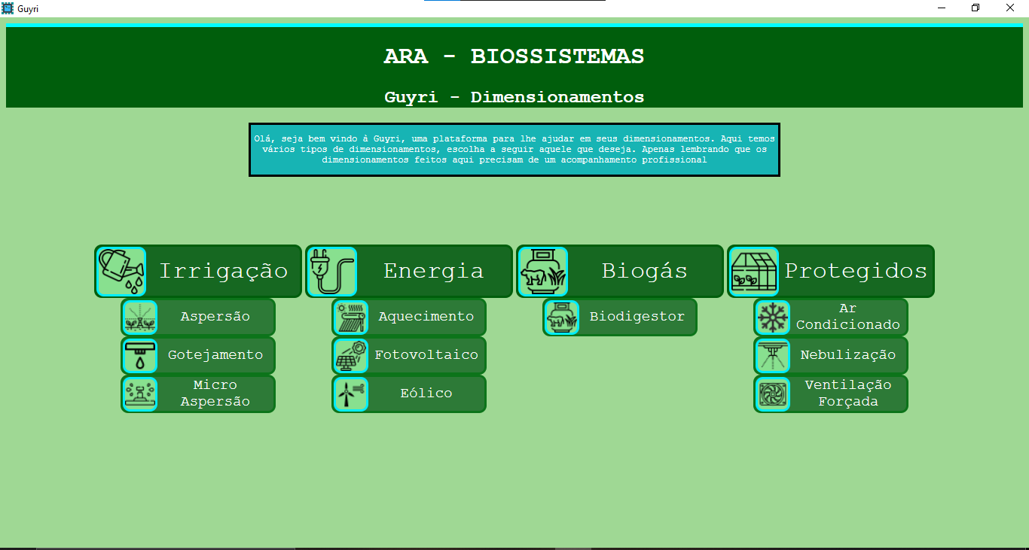

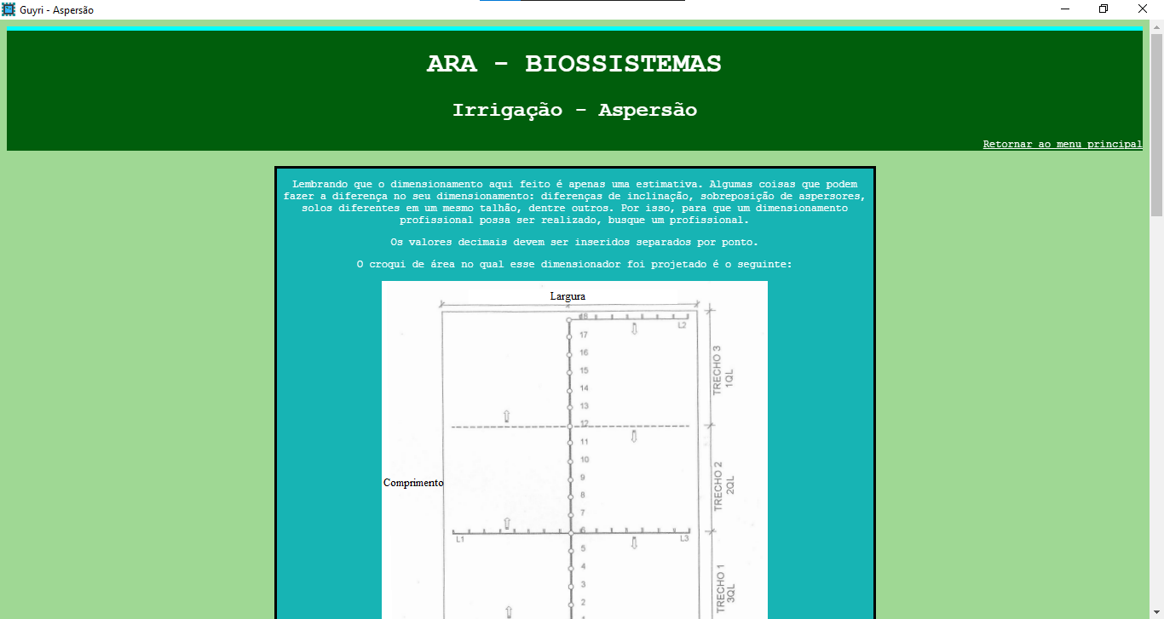

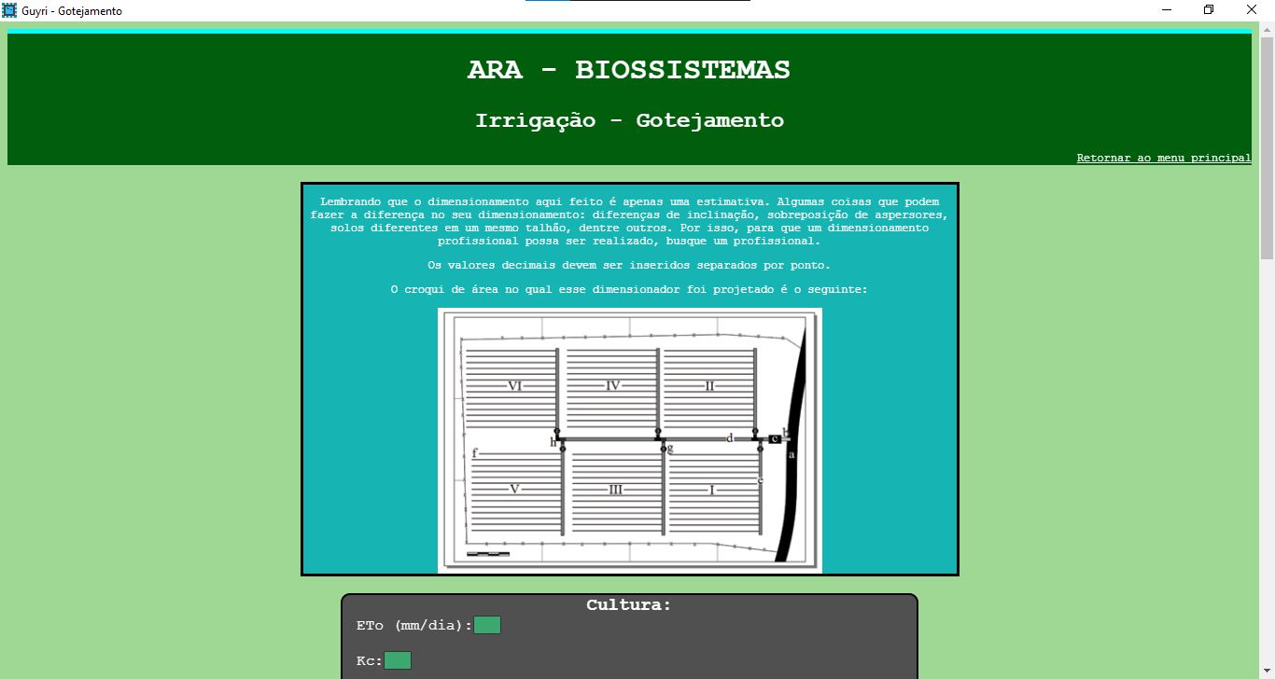

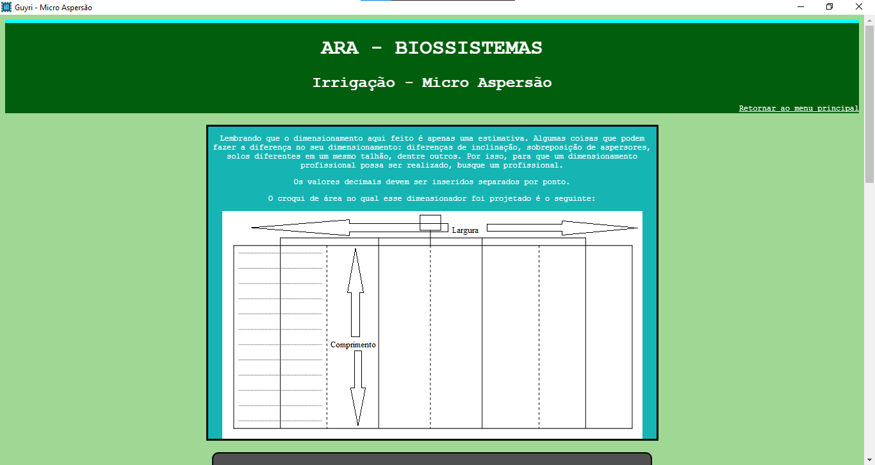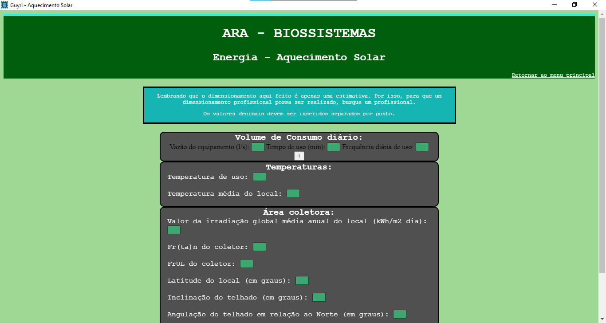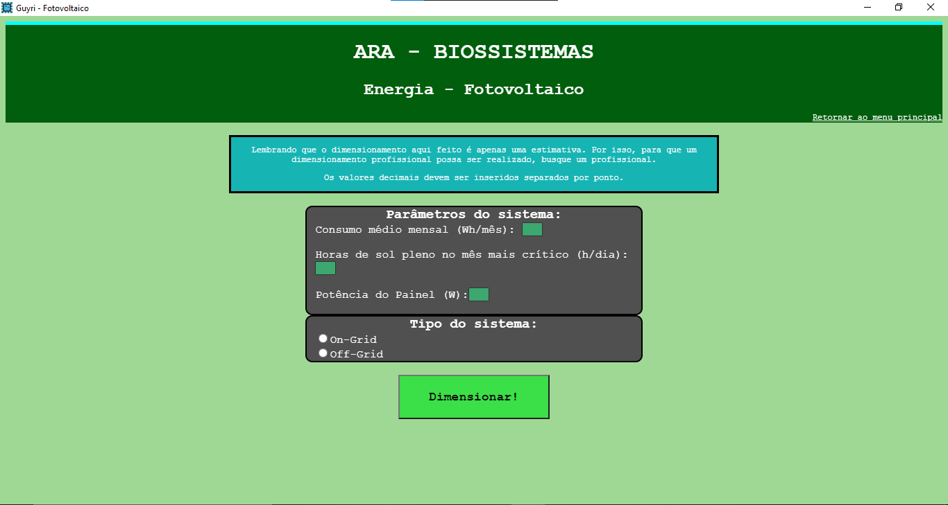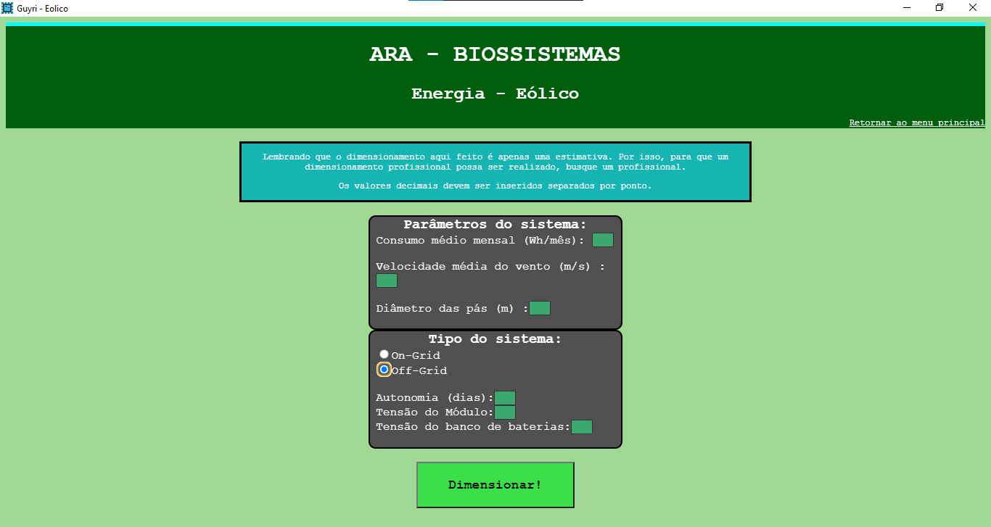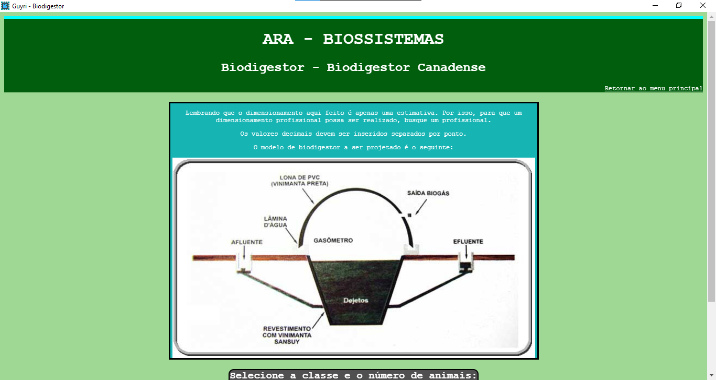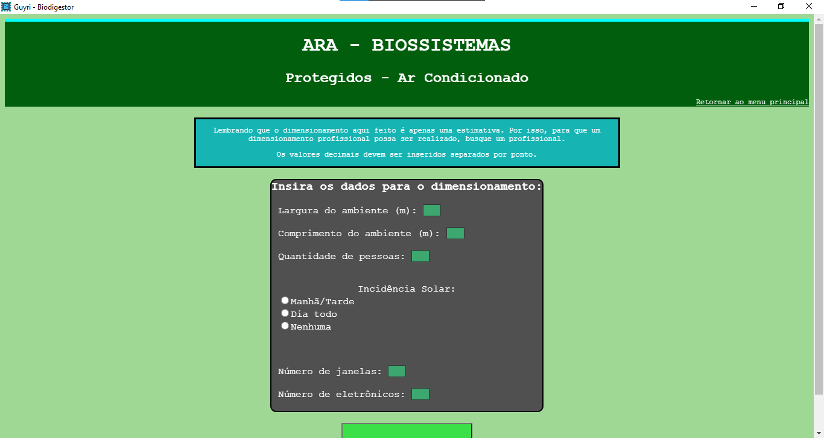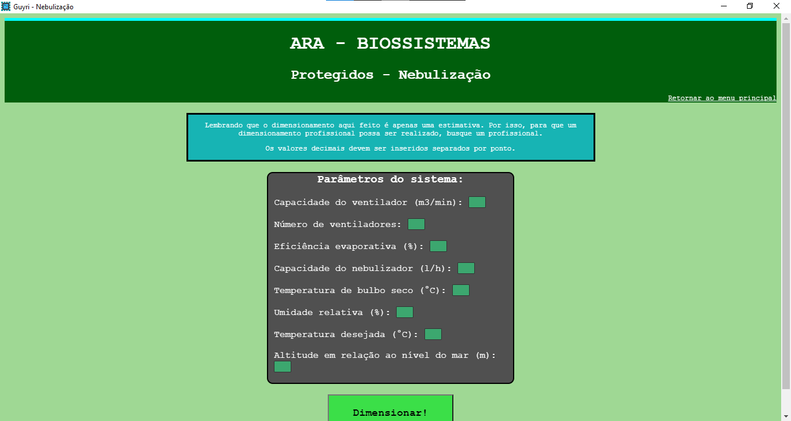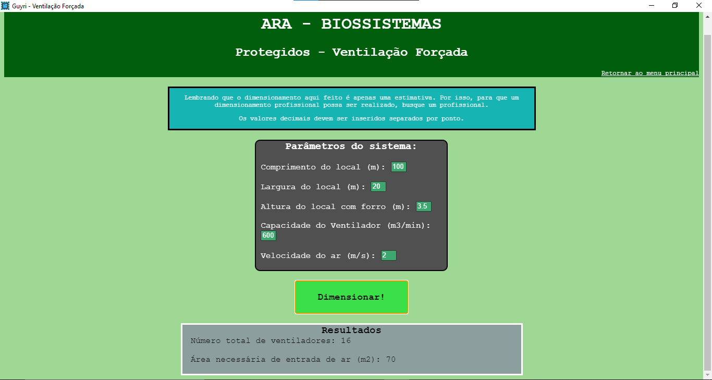

# RESULTADOS

Os resultados de todos foram testados de forma manual e avaliados ao longo de sua produção.

Os algoritmos de irrigação precisam de alterações e adaptações por conta de diferentes formas possíveis de montar o *layout* do sistema e devido a ter de refazer os cálculos de perda de carga devido aos diâmetros comerciais dos tubos.

Na energia solar, não foi considerado a angulação dos painéis nem o ângulo em relação ao norte pois eu não consegui encontrar nada relacionado a isso.

# MODO DE USO

Com o aplicativo funcionando no seu equipamento (Windows 64 bits):

1. Abrir o aplicativo “Guyri” que estará dentro da pasta “Guyri-win32-x64”;
2. Escolher na página inicial o que deseja dimensionar;
3. Você será redirecionado para a página, nela, inserir os seus dados e apertar no botão “Dimensionar!”;
4. Os resultados serão exibidos abaixo;
5. Caso deseje inserir mais dados, dar *refresh* no aplicativo;
6. Para voltar à página inicial, clicar em “Retornar à Pagina Inicial” no cabeçalho do aplicativo;

# ANEXO I – HTML PÁGINA INICIAL

<html>

    <head>

        <title>

            Guyri

        </title>

        <link rel="stylesheet" type="text/css" href="style.css">

    </head>

        <header class="fundo">

            <div style:"display: inline-block">

            <center> <h1 class="tituloprincipal">ARA - BIOSSISTEMAS</h1> </center>

            </div>

            <div style:"display: inline-block">

            <center> <h2 class="titulosecundario">Guyri - Dimensionamentos</h2> </center>

            </div>

          </header>

        <body>

            <center><div class="bloco">

                <p class="tituloterciario">Olá, seja bem vindo à Guyri, uma plataforma para lhe ajudar em seus dimensionamentos.

                Aqui temos vários tipos de dimensionamentos, escolha a seguir aquele que deseja.

                Apenas lembrando que os dimensionamentos feitos aqui precisam de um acompanhamento profissional</p>

            </div></center>

            <br>

            <br>

            <br>

            <br>

            <br>

            <center><div>

                <div class="box">  <!-- Irrigação -->

                    <div class="boxprincipal"><img src= "C:\Users\gusta\Desktop\Conhecimento\Projetos\ARA\Guyri\Icones\regador.png" class="icone"><span class="texto">Irrigação</span></div>

                    <a href="Aspersão.html"><div class="boxfilha"><div class="img-container"><img src= "C:\Users\gusta\Desktop\Conhecimento\Projetos\ARA\Guyri\Icones\aspersão.png"></div><span class="textofilha">Aspersão</span></div></a>

                    <a href="Gotejamento.html"><div class="boxfilha"><div class="img-container"><img src= "C:\Users\gusta\Desktop\Conhecimento\Projetos\ARA\Guyri\Icones\gotejamento.png"></div><span class="textofilha">Gotejamento</span></div></a>

                    <a href="Micro Aspersão.html"><div class="boxfilha"><div class="img-container"><img src= "C:\Users\gusta\Desktop\Conhecimento\Projetos\ARA\Guyri\Icones\microasp.png"></div><span class="textofilha">Micro Aspersão</span></div></a>

                </div>

                <div class="box">  <!-- Energia -->

                    <div class="boxprincipal"><img src= "C:\Users\gusta\Desktop\Conhecimento\Projetos\ARA\Guyri\Icones\tomada.png" class="icone"> <span class="texto">Energia</span></div>

                    <a href="Aquecimento.html"><div class="boxfilha"><div class="img-container"><img src= "C:\Users\gusta\Desktop\Conhecimento\Projetos\ARA\Guyri\Icones\aquecimentosolar.png"></div><span class="textofilha">Aquecimento</span></div></a>

                    <a href="Fotovoltaico.html"><div class="boxfilha"><div class="img-container"><img src= "C:\Users\gusta\Desktop\Conhecimento\Projetos\ARA\Guyri\Icones\energia-solar.png"></div><span class="textofilha">Fotovoltaico</span></div></a>

                    <a href="Eólica.html"><div class="boxfilha"><div class="img-container"><img src= "C:\Users\gusta\Desktop\Conhecimento\Projetos\ARA\Guyri\Icones\eólico.png"></div><span class="textofilha">Eólico</span></div></a>

                </div>

                <div class="box">  <!-- Biodigestor -->

                    <div class="boxprincipal"><img src= "C:\Users\gusta\Desktop\Conhecimento\Projetos\ARA\Guyri\Icones\biogas.png" class="icone"> <span class="texto">Biogás</span></div>

                    <a href="Biodigestor.html"><div class="boxfilha"><div class="img-container"><img src= "C:\Users\gusta\Desktop\Conhecimento\Projetos\ARA\Guyri\Icones\biogas.png"></div><span class="textofilha">Biodigestor</span></div></a>

                </div>

                <div class="box">  <!-- Protegidos -->

                    <div class="boxprincipal"><img src= "C:\Users\gusta\Desktop\Conhecimento\Projetos\ARA\Guyri\Icones\estufa.png" class="icone"> <span class="texto">Protegidos</span></div>

                    <a href="Ar Condicionado.html"><div class="boxfilha"><div class="img-container"><img src= "C:\Users\gusta\Desktop\Conhecimento\Projetos\ARA\Guyri\Icones\AC.png"></div><span class="textofilha">Ar Condicionado</span></div></a>

                    <a href="Nebulizador.html"><div class="boxfilha"><div class="img-container"><img src= "C:\Users\gusta\Desktop\Conhecimento\Projetos\ARA\Guyri\Icones\Nebu.png"></div><span class="textofilha">Nebulização</span></div></a>

                    <a href="Ventilação Forçada.html"><div class="boxfilha"><div class="img-container"><img src= "C:\Users\gusta\Desktop\Conhecimento\Projetos\ARA\Guyri\Icones\cooler.png"></div><span class="textofilha">Ventilação Forçada</span></div></a>

                </div>

            </div></center>

        </body>

</html>

# ANEXO II – HTML ASPERSÃO

<html>

    <head>

        <title>

            Guyri - Aspersão

        </title>

        <link rel="stylesheet" type="text/css" href="style.css">

        </head>

        <header class="fundo">

            <div style:"display: inline-block">

            <center> <h1 class="tituloprincipal">ARA - BIOSSISTEMAS</h1> </center>

            </div>

            <div style:"display: inline-block">

            <center> <h2 class="titulosecundario">Irrigação - Aspersão</h2> </center>

            </div>

            <div style="text-align: right;">

                <a href="index.html" class="tituloterciario">Retornar ao menu principal</a>

            </div>

          </header>

          <body class="Asp">

              <br>

            <center><div class="bloco">

                <p class="tituloterciario">Lembrando que o dimensionamento aqui feito é apenas uma estimativa.

                Algumas coisas que podem fazer a diferença no seu dimensionamento: diferenças de inclinação, sobreposição de aspersores, solos diferentes em um mesmo talhão, dentre outros.

                Por isso, para que um dimensionamento profissional possa ser realizado, busque um profissional.

                </p>

                <p class="tituloterciario">Os valores decimais devem ser inseridos separados por ponto.</p>

                <p class="tituloterciario">O croqui de área no qual esse dimensionador foi projetado é o seguinte:</p>

                <img class="imagemexemplo" src="C:\Users\gusta\Desktop\Conhecimento\Projetos\ARA\Guyri\ModeloCroquiAspersão.png">

            </div></center>

            <br>

            <center><div class="box">

                <div class="box1">

                    <div class="principal">Cultura:</div>

                    <div class="filha">ETo (mm/dia):<input type="text" id="ETO"></div>

                    <br>

                    <div class="filha">Kc:<input type="text" id="KC"></div>

                    <br>

                    <div class="filha">ETc (mm/dia):<input type="text" id="ETC"></div>

                    <br>

                    <div class="filha">Profundidade do sistema radicular (cm):<input type="text" id="Z"></div>

                    <br>

                    <div class="filha">f (%):<input type="text" id="f"></div>

                    <br>

                </div>

                <div class="box1">

                    <div class="principal">Dados do Solo:</div>

                    <div class="filha">Capacidade de campo (cm3/cm3): <input type="text" id="CC"></div>

                    <br>

                    <div class="filha">Ponto de murcha permanente (cm3/cm3):<input type="text" id="PMP"></div>

                    <br>

                </div>

                <div class="box1">

                    <div class="principal">Dados da área:</div>

                    <div class="filha">Largura da área (m): <input type="text" id="LA"></div>

                    <br>

                    <div class="filha">Comprimento da área (m):<input type="text" id="CA"></div>

                    <br>

                    <div class="filha">Comprimento da linha de sucção à primeira linha lateral(m):<input type="text" id="CLS"></div>

                    <br>

                    <div class="filha">Altura de sucção (m):<input type="text" id="AS"></div>

                    <br>

                    <div class="filha">Altura de recalque positivo para aclive e negativo para declive (m):<input type="text" id="AR"></div>

                    <br>

                </div>

                <div class="box1">

                    <div class="principal">Critérios do projeto:</div>

                    <div class="filha">Eficiência de Irrigação (%): <input type="text" id="IR"></div>

                    <br>

                    <div class="filha">Velocidade de escoamento na tubulação principal e recalque (m/s): <input type="text" id="VE"></div>

                    <br>

                    <div class="filha">Coeficiente de Hazen-Williams da linha principal: <input type="text" id="C1"></div>

                    <br>

                    <div class="filha">Coeficiente de Hazen-Williams da linha secundária: <input type="text" id="C2"></div>

                    <br>

                    <div class="filha">Linha Secundária em:</div>

                    <br>

                    <div style="text-align: left; width: 95%"><input type="radio" name="linhas" id="AcliveS"/><span class="filha">Aclive</span>

                    <input type="radio" name="linhas" id="DecliveS"/><span class="filha">Declive</span>

                    <input type="radio" name="linhas" id="NivelS"/><span class="filha">Nivel</span></div><div class="filha">Diferença de altura (m):<input type="text" id="Dec1"></div>

                    <br>

                </div>

                <div class="box1">

                    <div class="principal">Aspectos do Aspersor:</div>

                    <div class="filha">Vazão (m3/h): <input type="text" id="VZ"></div>

                    <br>

                    <div class="filha">Pressão de Serviço (mca): <input type="text" id="PS"></div>

                    <br>

                    <div class="filha">Espaçamento entre-plantas x entre-linhas (m x m): <input type="text" id="E1"><input type="text" id="E2"></div>

                    <br>

                    <div class="filha">Intensidade de aplicação (mm/h): <input type="text" id="IA"></div>

                    <br>

                    <div class="filha">Altura do aspersor (m): <input type="text" id="AA"></div>

                    <br>

                </div>

                <div class="box1">

                    <div class="principal">Mão-de-obra:</div>

                    <div class="filha">Rendimento da Motobomba (%): <input type="text" id="RM"></div>

                    <br>

                    <div class="filha">Horas de serviço diário (h): <input type="text" id="Nh"></div>

                    <br>

                    <div class="filha">Haverá troca de aspersores na mesma área?</div>

                    <br>

                    <div style="text-align: left; width: 95%"><span class="filha">Sim</span><input type="radio" name="ta" id="Sim"/><span class="filha">Quanto tempo para a troca (h)?</span><input type="text" id="Tm"></div>

                    <br>

                    <div style="text-align: left; width: 95%"><span class="filha">Não</span><input type="radio" name="ta" id="Nao"/></div>

                    <br>

                </div>

            </div></center>

            <br>

            <center><button class="button" onclick="DimensionarAspersao('minhaDiv');"> Dimensionar!</button></center>

            <center><div class="boxresults" id="minhaDiv" style="display: none;">

                <div class="titresp">Resultados</div>

                <br>

                <div class="principal">Manejo</div>

                <div class="respostas">Turno de Rega (dias): <span id="TR"></span></div>

                <div class="respostas">Período de irrigação (h): <span id="PI"></span></div>

                <div class="respostas">Lâmina Bruta de Irrigação (mm): <span id="ITN"></span></div>

                <div id="maodeobra" style="display:none;">

                <div class="respostas">Número de posições por dia: <span id="n"></span></div>

                <div class="respostas">Número de laterais em funcionamento simultâneo: <span id="NL"></span></div>

                </div>

                <br>

                <div class="principal">Linha Secundária</div>

                <div class="respostas">Comprimento da linha secundária (m): <span id="Cls"></span></div>

                <div class="respostas">Número de posições laterais: <span id="Npll"></span></div>

                <div class="respostas">Número de aspersores por lateral: <span id="Nal"></span></div>

                <div class="respostas">Vazão da Linha lateral (m3/h): <span id="Qll"></span></div>

                <div class="respostas">Diâmetro da Linha Lateral (m): <span id="Ds"></span></div>

                <div class="respostas">Pressão no Início (mca): <span id="Pins"></span></div>

                <br>

                <div class="principal">Linha Principal</div>

                <div class="respostas">Comprimento motbomba a ultima linha lateral (m): <span id="Cmba"></span></div>

                <div class="respostas">Diâmetro motobomba a ultima linha lateral (m): <span id="Dmba"></span></div>

                <br>

                <div class="principal">Motobomba</div>

                <div class="respostas">Altura manométrica (mca): <span id="HMT"></span></div>

                <div id="maodeobra1" style="display:none;">

                    <div class="respostas">Vazão (m3/h): <span id="QTS"></span></div>

                </div>

                <div id="vazaototal" style="display:none;">

                <div class="respostas">Vazão (l/s): <span id="Qt"></span></div>

                </div>

                <div class="respostas">Potência (cv): <span id="Pot"></span></div>

                <br>

            </div></center>

          </body>

          <script src="index.js">

          </script>

</html>

# ANEXO III – HTML GOTEJAMENTO

<html>

    <head>

        <title>

            Guyri - Gotejamento

        </title>

        <link rel="stylesheet" type="text/css" href="style.css">

        </head>

        <header class="fundo">

            <div style:"display: inline-block">

            <center> <h1 class="tituloprincipal">ARA - BIOSSISTEMAS</h1> </center>

            </div>

            <div style:"display: inline-block">

            <center> <h2 class="titulosecundario">Irrigação - Gotejamento</h2> </center>

            </div>

            <div style="text-align: right;">

                <a href="index.html" class="tituloterciario">Retornar ao menu principal</a>

            </div>

          </header>

          <body>

              <br>

            <center><div class="bloco">

                <p class="tituloterciario">Lembrando que o dimensionamento aqui feito é apenas uma estimativa.

                    Algumas coisas que podem fazer a diferença no seu dimensionamento: diferenças de inclinação, sobreposição de aspersores, solos diferentes em um mesmo talhão, dentre outros.

                    Por isso, para que um dimensionamento profissional possa ser realizado, busque um profissional.

                </p>

                <p class="tituloterciario">Os valores decimais devem ser inseridos separados por ponto.</p>

                <p class="tituloterciario">O croqui de área no qual esse dimensionador foi projetado é o seguinte:</p>

                <img class="imagemexemplo" src="C:\Users\gusta\Desktop\Conhecimento\Projetos\ARA\Guyri\ModeloCroquiGotejamento.png">

            </div></center>

            <br>

            <center><div class="box">

                <div class="box1">

                    <div class="principal">Cultura:</div>

                    <div class="filha">ETo (mm/dia):<input type="text" id="ETO"></div>

                    <br>

                    <div class="filha">Kc:<input type="text" id="KC"></div>

                    <br>

                    <div class="filha">ETc (mm/dia):<input type="text" id="ETC"></div>

                    <br>

                    <div class="filha">Profundidade do sistema radicular (cm):<input type="text" id="Z"></div>

                    <br>

                    <div class="filha">f (%):<input type="text" id="f"></div>

                    <br>

                    <div class="filha">Espaçamento entre linhas (m):<input type="text" id="Eel"></div>

                    <br>

                    <div class="filha">Espaçamento entre plantas (m):<input type="text" id="Eep"></div>

                    <br>

                </div>

                <div class="box1">

                    <div class="principal">Dados do Solo:</div>

                    <div class="filha">Capacidade de campo (cm3/cm3): <input type="text" id="CC"></div>

                    <br>

                    <div class="filha">Ponto de murcha permanente (cm3/cm3):<input type="text" id="PMP"></div>

                    <br>

                </div>

                <div class="box1">

                    <div class="principal">Topografia: </div>

                    <div class="filha">Largura da área (m): <input type="text" id="LA"></div>

                    <br>

                    <div class="filha">Comprimento da área (m):<input type="text" id="CA"></div>

                    <br>

                    <div class="filha">Comprimento da linha de sucção (m):<input type="text" id="CLS"></div>

                    <br>

                    <div class="filha">Altura de sucção (m):<input type="text" id="AS"></div>

                    <br>

                    <div class="filha">Altura de recalque (m):<input type="text" id="AR"></div>

                    <br>

                </div>

                <div class="box1">

                    <div class="principal">Critérios do projeto:</div>

                    <div class="filha">Quantos setores? <input type="text" id="Ns"></div>

                    <br>

                    <div class="filha">Eficiência de Irrigação: <input type="text" id="IR"></div>

                    <br>

                    <div class="filha">Coeficiente de Hazen-Williams da linha principal: <input type="text" id="Cp"></div>

                    <br>

                    <div class="filha">Coeficiente de Hazen-Williams da linha de derivação: <input type="text" id="Cd"></div>

                    <br>

                    <div class="filha">Os emissores são embutidos nas mangeiras?</div>

                    <br>

                    <div style="text-align: left; width: 95%"><span class="filha">Sim</span><input type="radio" name="Mangueiras" id="Simm">

                    <span class="filha">Diâmetro das mangueiras (m) </span><input type="text" id="Dm">

                    </div>

                    <br>

                    <div style="text-align: left; width: 95%"><span class="filha">Não</span><input type="radio" name="Mangueiras" id="Naom"></div>

                    <br>

                    <div class="filha">Espaçamento entre emissores (m):<input type="text" id="EE"></div>

                    <br>

                    <div class="filha">Coeficiente de Hazen-Williams das mangueiras de gotejamento: <input type="text" id="Cl"></div>

                    <br>

                    <div class="filha">Mangueiras de gotejamento em:</div>

                    <br>

                    <div style="text-align: left; width: 95%"><input type="radio" name="linhal" id="Aclivel"><span class="filha">Aclive</span>

                    <input type="radio" name="linhal" id="Declivel"><span class="filha">Declive</span>

                    <input type="radio" name="linhal" id="Nivell"><span class="filha">Nivel</span></div><div class="filha">Diferença de altura (m):<input type="text" id="Decl"></div>

                    <br>

                    <div class="filha">Velocidade de escoamento (m/s):<input type="text" id="VE"></div>

                    <br>

                    <div class="filha">Rendimento da Motobomba (%): <input type="text" id="RM"></div>

                    <br>

                </div>

                <div class="box1">

                    <div class="principal">Emissor:</div>

                    <div class="filha">Vazão de emissores (m3/h): <input type="text" id="VZ"></div>

                    <br>

                    <div class="filha">Pressão de serviço (mca): <input type="text" id="PS"></div>

                    <br>

                </div>

            </div></center>

            <br>

            <center><button class="button" onclick="DimensionarGotejamento('minhaDiv');"> Dimensionar!</button></center>

            <br>

            <center><div class="boxresults" id="minhaDiv" style="display: none;">

                <div class="titresp">Resultados</div>

                <br>

                <div class="principal">Manejo</div>

                <div class="respostas">Período de irrigação (h/dia): <span id="TRD"></span></div>

                <div class="respostas">Lâmina de Irrigação diária (mm): <span id="ITN"></span></div>

                <br>

                <div class="principal">Linhas laterais</div>

                <div class="respostas">Comprimento total das mangueiras gotejadoras: <span id="Tmg"></span></div>

                <div id="gotnaoembutido" style="display:none;">

                    <div class="respostas">Número total de emissores: <span id="Nte"></span></div>

                    <div class="respostas">Diâmetro interno da linha lateral (m): <span id="Dl"></span></div>

                </div>

                <br>

                <div class="principal">Linha de Derivação: </div>

                <div class="respostas">Comprimento de cada linha de derivação (m): <span id="Cmpd"></span></div>

                <div class="respostas">Comprimento total das linhas de derivação (m): <span id="Ctd"></span></div>

                <div class="respostas">Vazão de uma linha de derivação (m3/h): <span id="Qd"></span></div>

                <div class="respostas">Diâmetro da linha de derivação (m): <span id="Dd"></span></div>

                <br>

                <div class="principal">Linha Principal: </div>

                <div class="respostas">Comprimento da linha principal (m): <span id="Lp"></span></div>

                <div class="respostas">Diâmetro da linha principal (m): <span id="Dp"></span></div>

                <br>

                <div class="principal">Motobomba</div>

                <div class="respostas">Vazão (m3/h): <span id="Qp"></span></div>

                <div class="respostas">Altura manométrica total (mca): <span id="HMT"></span></div>

                <div class="respostas">Potência (cv): <span id="Pot"></span></div>

                <br>

                <div class="principal">Filtro</div>

                <div class="respostas">Área de superfície filtrante mínima (m2): <span id="SAF"></span></div>

                <div class="respostas">Diâmetro mínimo do filtro (m): <span id="DF"></span></div>

                <br>

            </div></center>

          </body>

          <script src="index.js">

          </script>

</html>

# ANEXO IV – HTML MICROASPERSÃO

<html>

    <head>

        <title>

            Guyri - Micro Aspersão

        </title>

        <link rel="stylesheet" type="text/css" href="style.css">

        </head>

        <header class="fundo">

            <div style:"display: inline-block">

            <center> <h1 class="tituloprincipal">ARA - BIOSSISTEMAS</h1> </center>

            </div>

            <div style:"display: inline-block">

            <center> <h2 class="titulosecundario">Irrigação - Micro Aspersão</h2> </center>

            </div>

            <div style="text-align: right;">

                <a href="index.html" class="tituloterciario">Retornar ao menu principal</a>

            </div>

          </header>

          <body>

              <br>

            <center><div class="bloco">

                <p class="tituloterciario">Lembrando que o dimensionamento aqui feito é apenas uma estimativa.

                    Algumas coisas que podem fazer a diferença no seu dimensionamento: diferenças de inclinação, sobreposição de aspersores, solos diferentes em um mesmo talhão, dentre outros.

                    Por isso, para que um dimensionamento profissional possa ser realizado, busque um profissional.

                    </p>

                    <p class="tituloterciario">Os valores decimais devem ser inseridos separados por ponto.</p>

                    <p class="tituloterciario">O croqui de área no qual esse dimensionador foi projetado é o seguinte:</p>

                    <img class="imagemexemplo" src="C:\Users\gusta\Desktop\Conhecimento\Projetos\ARA\Guyri\ModeloCroquiMicroaspersão.png">

            </div></center>

            <br>

            <center><div class="box">

                <div class="box1">

                    <br>

                    <div class="principal">Cultura, Solo e clima:</div>

                    <div class="filha">Kc:<input type="text" id="Kc"></div>

                    <br>

                    <div class="filha">Kp:<input type="text" id="Kp"></div>

                    <br>

                    <div class="filha">Kr:<input type="text" id="Kr"></div>

                    <br>

                    <div class="filha">ECA (mm/dia):<input type="text" id="ECA"></div>

                    <br>

                    <div class="filha">f (%):<input type="text" id="f"></div>

                    <br>

                    <div class="filha">Profundidade do sistema radicular (cm):<input type="text" id="PSR"></div>

                    <br>

                    <div class="filha">Espaçamento da cultura entre plantas e entre-linhas (m x m):<input type="text" id="Ep"><input type="text" id="El"></div>

                    <br>

                    <div class="filha">Capacidade de campo (cm3/cm3): <input type="text" id="CC"></div>

                    <br>

                    <div class="filha">Ponto de murcha permanente (cm3/cm3):<input type="text" id="PMP"></div>

                    <br>

                    <div class="filha">Densidade do solo (g/cm3):<input type="text" id="ds"></div>

                    <br>

                </div>

                <div class="box1">

                    <div class="principal">Dados da área:</div>

                    <div class="filha">Largura da área (m): <input type="text" id="LA"></div>

                    <br>

                    <div class="filha">Comprimento da área (m):<input type="text" id="CA"></div>

                    <br>

                    <div class="filha">Comprimento da linha de sucção (m):<input type="text" id="CLS"></div>

                    <br>

                    <div class="filha">Altura de sucção (m):<input type="text" id="AS"></div>

                    <br>

                    <div class="filha">Altura de recalque positivo para aclive e negativo para declive (m):<input type="text" id="AR"></div>

                    <br>

                </div>

                <div class="box1">

                    <div class="principal">Critérios do projeto:</div>

                    <div class="filha">Velocidade de escoamento nas tubulações (m/s): <input type="text" id="VE"></div>

                    <div class="filha">Coeficiente de Hazen-Williams da linha principal: <input type="text" id="Cp"></div>

                    <br>

                    <div class="filha">Coeficiente de Hazen-Williams da linha de derivação: <input type="text" id="Cd"></div>

                    <br>

                    <div class="filha">Coeficiente de Hazen-Williams da linha lateral: <input type="text" id="Cl"></div>

                    <div class="filha">Linha lateral em:</div>

                    <br>

                    <div style="text-align: left; width: 95%"><input type="radio" name="linhad" id="Aclivel"><span class="filha">Aclive</span>

                    <input type="radio" name="linhad" id="Declivel"><span class="filha">Declive</span>

                    <input type="radio" name="linhad" id="Nivell"><span class="filha">Nivel</span></div><div class="filha">Diferença de altura (m):<input type="text" id="Decl"></div>

                    <br>

                    <div class="filha">Rendimento da Motobomba (%): <input type="text" id="RM"></div>

                    <br>

                </div>

                <div class="box1">

                    <div class="principal">Aspectos do Micro Aspersor:</div>

                    <div class="filha">Vazão (m3/h): <input type="text" id="VZ"></div>

                    <br>

                    <div class="filha">Pressão de Serviço (mca): <input type="text" id="PS"></div>

                    <br>

                    <div class="filha">Diâmetro molhado (m): <input type="text" id="DM"></div>

                    <br>

                    <div class="filha">Número de emissores por árvore: <input type="text" id="n"></div>

                    <br>

                    <div class="filha">Espaçamento na mesma linha entre aspersores: <input type="text" id="Ee"></div>

                    <br>

                </div>

            </div></center>

            <br>

            <center><button class="button" onclick="DimensionarMicroAsp('minhaDiv');"> Dimensionar!</button></center>

            <center><div class="boxresults" id="minhaDiv" style="display: none;">

                <br>

                <div class="titresp">Resultados</div>

                <br>

                <div class="principal">Manejo</div>

                <div class="respostas">Lâmina Máxima de Irrigação (mm): <span id="hmax"></span></div>

                <div class="respostas">Período Máximo de Irrigação (dias): <span id="Fmax"></span></div>

                <div class="respostas">Tempo de irrigação (h): <span id="T"></span></div>

                <br>

                <div class="principal">Linhas laterais</div>

                <div class="respostas">Número total de linhas laterais: <span id="Nll"></span></div>

                <div class="respostas">Comprimento de cada linha lateral (m): <span id="Ll"></span></div>

                <div class="respostas">Comprimento total de linhas laterais (m): <span id="Ctll"></span></div>

                <div class="respostas">Número de aspersores por linha lateral : <span id="Nall"></span></div>

                <div class="respostas">Vazão de cada linha lateral (m3/h): <span id="Qll"></span></div>

                <div class="respostas">Diâmetro da linha lateral: <span id="Dl"></span></div>

                <div class="respostas">Número total de microaspersores: <span id="Ntma"></span></div>

                <br>

                <div class="principal">Linhas de derivação</div>

                <div class="respostas">Comprimento de uma linha de derivação (m): <span id="Cmpd"></span></div>

                <div class="respostas">Comprimento total das linhas de derivação (m): <span id="Ctd"></span></div>

                <div class="respostas">Vazão de cada linha de derivação (m3/h): <span id="Qd"></span></div>

                <div class="respostas">Diâmetro da linha de derivação (m): <span id="Dd"></span></div>

                <br>

                <div class="principal">Linha principal</div>

                <div class="respostas">Comprimento da linha principal (m): <span id="Lp"></span></div>

                <div class="respostas">Diâmetro da linha principal (m): <span id="Dp"></span></div>

                <br>

                <div class="principal">Motobomba</div>

                <div class="respostas">Vazão (m3/h): <span id="Qp"></span></div>

                <div class="respostas">Altura manométrica total (mca): <span id="HMT"></span></div>

                <div class="respostas">Potência (cv): <span id="Pot"></span></div>

                <br>

            </div></center>

          </body>

          <script src="index.js">

          </script>

</html>

# ANEXO V – HTML AQUECIMENTO SOLAR

<html>

    <head>

        <title>

            Guyri - Aquecimento Solar

        </title>

        <link rel="stylesheet" type="text/css" href="style.css">

        </head>

        <header class="fundo">

            <div style:"display: inline-block">

            <center> <h1 class="tituloprincipal">ARA - BIOSSISTEMAS</h1> </center>

            </div>

            <div style:"display: inline-block">

            <center> <h2 class="titulosecundario">Energia - Aquecimento Solar </h2> </center>

            </div>

            <div style="text-align: right;">

                <a href="index.html" class="tituloterciario">Retornar ao menu principal</a>

            </div>

          </header>

          <body>

              <br>

            <center><div class="bloco">

                <p class="tituloterciario">Lembrando que o dimensionamento aqui feito é apenas uma estimativa.

                    Por isso, para que um dimensionamento profissional possa ser realizado, busque um profissional.

                </p>

                <p class="tituloterciario">Os valores decimais devem ser inseridos separados por ponto.</p>

            </div></center>

            <br>

            <center><div class="box">

                <div class="box1">

                    <div class="principal">Volume de Consumo diário:</div>

                    <br>

                    <div id="formulario">

                    <div class="form-group" id="campo0">

                    <label>Vazão do equipamento (l/s): </label><input type="text" id="vazao0">

                    <label>Tempo de uso (min): </label><input type="text" id="tempo0">

                    <label>Frequência diária de uso: </label><input type="text" id="frequencia0">

                    <br><button type="button" onclick="Adicionar()">+</button><br></div>

                    </div>

                </div>

                <div class="box1">

                    <div class="principal">Temperaturas:</div>

                    <br>

                    <div class="filha">Temperatura de uso: <input type="text" id="Tcon"></div>

                    <br>

                    <div class="filha">Temperatura média do local: <input type="text" id="Tamb"></div>

                    <br>

                </div>

                <div class="box1">

                    <div class="principal">Área coletora:</div>

                    <br>

                    <div class="filha">Valor da irradiação global média anual do local (kWh/m2 dia): <input type="text" id="Ig"></div>

                    <br>

                    <div class="filha">Fr(ta)n do coletor: <input type="text" id="Frtan"></div>

                    <br>

                    <div class="filha">FrUL do coletor: <input type="text" id="Frul"></div>

                    <br>

                    <div class="filha">Latitude do local (em graus): <input type="text" id="Ll"></div>

                    <br>

                    <div class="filha">Inclinação do telhado (em graus): <input type="text" id="It"></div>

                    <br>

                    <div class="filha">Angulação do telhado em relação ao Norte (em graus): <input type="text" id="B"></div>

                    <br>

                </div>

            </div></center>

            <br>

            <center><button class="button" onclick="DimensionarAquecimento('minhaDiv');"> Dimensionar!</button></center>

            <br>

            <center><div class="boxresults" id="minhaDiv" style="display: none;">

                <div class="titresp">Resultados</div>

                <br>

                <div class="respostas">Volume de armazenamento (m3): <span id="Varm"></span></div>

                <div class="respostas">Energia útil (kWh/dia): <span id="Eutil"></span></div>

                <div class="respostas">Area coletora (m2): <span id="Area"></span></div>

                <br>

            </div></center>

          </body>

          <script src="index.js">

        </script>

</html>

# ANEXO VI – HTML FOTOVOLTAICO

<html>

    <head>

        <title>

            Guyri - Fotovoltaico

        </title>

        <link rel="stylesheet" type="text/css" href="style.css">

        </head>

        <header class="fundo">

            <div style:"display: inline-block">

            <center> <h1 class="tituloprincipal">ARA - BIOSSISTEMAS</h1> </center>

            </div>

            <div style:"display: inline-block">

            <center> <h2 class="titulosecundario">Energia - Fotovoltaico</h2> </center>

            </div>

            <div style="text-align: right;">

                <a href="index.html" class="tituloterciario">Retornar ao menu principal</a>

            </div>

          </header>

          <body>

              <br>

            <center><div class="bloco">

                <p class="tituloterciario">Lembrando que o dimensionamento aqui feito é apenas uma estimativa.

                    Por isso, para que um dimensionamento profissional possa ser realizado, busque um profissional.

                </p>

                <p class="tituloterciario">Os valores decimais devem ser inseridos separados por ponto.</p>

            </div></center>

            <br>

            <center><div class="box">

                <div class="box1">

                    <div class="principal">Parâmetros do sistema:</div>

                    <div class="filha">Consumo médio mensal (Wh/mês): <input type="text" id="Ctm"></div>

                    <br>

                    <div class="filha">Horas de sol pleno no mês mais crítico (h/dia):<input type="text" id="Hspd"></div>

                    <br>

                    <div class="filha">Potência do Painel (W):<input type="text" id="Pp"></div>

                    <br>

                </div>

                <div class="box1">

                    <div class="principal">Tipo do sistema:</div>

                    <br>

                    <div style="text-align: left; width: 95%"><input type="radio" name="tipo" id="ongrid"><span class="filha">On-Grid</span></div>

                    <div style="text-align: left; width: 95%"><input type="radio" name="tipo" id="offgrid" onclick="AparecerSolar();"><span class="filha">Off-Grid</span>

                    <div id="inputoffgrid" style="display:none;">

                    <br><span class="filha">Autonomia (dias):</span><input type="text" id="Autonomia">

                    <br><span class="filha">Tensão do Módulo:</span><input type="text" id="TM">

                    <br><span class="filha">Tensão do banco de baterias:</span><input type="text" id="Tbb">

                    </div>

                    <br>

                </div>

            </div></center>

            <br>

            <center><button class="button" onclick="DimensionarSolar('minhaDiv');"> Dimensionar!</button></center>

            <br>

            <center><div class="boxresults" id="minhaDiv" style="display: none;">

                <div class="titresp">Resultados</div>

                <br>

                <div class="respostas">Número de painéis necessários: <span id="TRD"></span></div>

                <div class="respostas">Potência do Inversor: <span id="PI"></span></div>

                <div id="resultoffgrid" style="display:none;">

                    <div class="principal">Banco de Baterias</div>

                    <div class="respostas">Capacidade das baterias (Ah): <span id="Cb"></span></div>

                    <div class="respostas">Controlador de carga (A): <span id="Cc"></span></div>

                </div>

                <br>

            </div></center>

          </body>

          <script src="index.js"></script>

</html>

# ANEXO VII – HTML EÓLICA

<html>

    <head>

        <title>

            Guyri - Eolico

        </title>

        <link rel="stylesheet" type="text/css" href="style.css">

        </head>

        <header class="fundo">

            <div style:"display: inline-block">

            <center> <h1 class="tituloprincipal">ARA - BIOSSISTEMAS</h1> </center>

            </div>

            <div style:"display: inline-block">

            <center> <h2 class="titulosecundario">Energia - Eólico</h2> </center>

            </div>

            <div style="text-align: right;">

                <a href="index.html" class="tituloterciario">Retornar ao menu principal</a>

            </div>

          </header>

          <body>

              <br>

            <center><div class="bloco">

                <p class="tituloterciario">Lembrando que o dimensionamento aqui feito é apenas uma estimativa.

                    Por isso, para que um dimensionamento profissional possa ser realizado, busque um profissional.

                </p>

                <p class="tituloterciario">Os valores decimais devem ser inseridos separados por ponto.</p>

            </div></center>

            <br>

            <center><div class="box">

                <div class="box1">

                    <div class="principal">Parâmetros do sistema:</div>

                    <div class="filha">Consumo médio mensal (Wh/mês): <input type="text" id="Cmm"></div>

                    <br>

                    <div class="filha">Velocidade média do vento (m/s) :<input type="text" id="Vv"></div>

                    <br>

                    <div class="filha">Diâmetro das pás (m) :<input type="text" id="Dp"></div>

                    <br>

                </div>

                <div class="box1">

                    <div class="principal">Tipo do sistema:</div>

                    <br>

                    <div style="text-align: left; width: 95%"><input type="radio" name="tipo" id="ongrid"><span class="filha">On-Grid</span></div>

                    <div style="text-align: left; width: 95%"><input type="radio" name="tipo" id="offgrid" onclick="Aparecer();"><span class="filha">Off-Grid</span>

                    <div id="inputoffgrid" style="display:none;">

                    <br><span class="filha">Autonomia (dias):</span><input type="text" id="Autonomia">

                    <br><span class="filha">Tensão do Módulo:</span><input type="text" id="TM">

                    <br><span class="filha">Tensão do banco de baterias:</span><input type="text" id="Tbb">

                    </div>

                    <br>

                </div>

            </div></center>

            <br>

            <center><button class="button" onclick="DimensionarEolica('minhaDiv');"> Dimensionar!</button></center>

            <br>

            <center><div class="boxresults" id="minhaDiv" style="display: none;">

                <div class="titresp">Resultados</div>

                <br>

                <div class="respostas">Número de aerogeradores: <span id="Nae"></span></div>

                <div class="respostas">Potência do Inversor (W): <span id="PI"></span></div>

                <div id="resultoffgrid" style="display:none;">

                    <div class="principal">Banco de Baterias</div>

                    <div class="respostas">Capacidade das baterias (Ah): <span id="Cb"></span></div>

                    <div class="respostas">Controlador de carga (A): <span id="Cc"></span></div>

                </div>

                <br>

            </div></center>

          </body>

          <script src="index.js">

        </script>

</html>

# ANEXO VIII – HTML BIODIGESTOR

<html>

    <head>

        <title>

            Guyri - Biodigestor

        </title>

        <link rel="stylesheet" type="text/css" href="style.css">

        </head>

        <header class="fundo">

            <div style:"display: inline-block">

            <center> <h1 class="tituloprincipal">ARA - BIOSSISTEMAS</h1> </center>

            </div>

            <div style:"display: inline-block">

            <center> <h2 class="titulosecundario">Biodigestor - Biodigestor Canadense </h2> </center>

            </div>

            <div style="text-align: right;">

                <a href="index.html" class="tituloterciario">Retornar ao menu principal</a>

            </div>

          </header>

          <body>

              <br>

            <center><div class="bloco">

                <p class="tituloterciario">Lembrando que o dimensionamento aqui feito é apenas uma estimativa.

                    Por isso, para que um dimensionamento profissional possa ser realizado, busque um profissional.

                </p>

                <p class="tituloterciario">Os valores decimais devem ser inseridos separados por ponto.</p>

                <p class="tituloterciario">O modelo de biodigestor a ser projetado é o seguinte:</p>

                <img class="imagemexemplo" src="C:\Users\gusta\Desktop\Conhecimento\Projetos\ARA\Guyri\ModeloBiodigestor.png">

            </div></center>

            <br>

            <center><div class="box">

                <div class="box1">

                    <div class="principal">Selecione a classe e o número de animais:</div>

                    <br>

                    <div style="text-align: left; width: 95%">

                    <input type="radio" name="animal" id="Bovino"><span class="filha">Bovinos</span>

                    <br>

                    <input type="radio" name="animal" id="Suino"><span class="filha">Suínos</span></div>

                    <div class="filha">Número de animais : <input type="text" id="Na"></div>

                </div>

            </div></center>

            <br>

            <center><button class="button" onclick="DimensionarBiodigestor('minhaDiv');"> Dimensionar!</button></center>

            <br>

            <center><div class="boxresults" id="minhaDiv" style="display: none;">

                <div class="titresp">Resultados</div>

                <br>

                <div class="respostas">Litros de água a adicionar por dia: <span id="La"></span></div>

                <div class="respostas">Base Inferior (m): <span id="Bi"></span></div>

                <div class="respostas">Base superior (m): <span id="Bs"></span></div>

                <div class="respostas">Altura (m): <span id="H"></span></div>

                <div class="respostas">Comprimento (m): <span id="L"></span></div>

                <div class="respostas">Estimativa de produção (m3/dia): <span id="Ep"></span></div>

                <div class="respostas">Area da Lona (m2): <span id="Alona"></span></div>

                <div class="respostas">Largura e comprimento da caixa de entrada (m): <span id="Ce"></span></div>

                <div class="respostas">Altura da caixa de entrada e saída: 1 m</div>

                <div class="respostas">Largura e comprimento da caixa de saída (m): <span id="Cs"></span></div>

                <br>

            </div></center>

          </body>

          <script src="index.js">

        </script>

</html>

# ANEXO IX – HTML AR CONDICIONADO

<html>

    <head>

        <title>

            Guyri - Biodigestor

        </title>

        <link rel="stylesheet" type="text/css" href="style.css">

        </head>

        <header class="fundo">

            <div style:"display: inline-block">

            <center> <h1 class="tituloprincipal">ARA - BIOSSISTEMAS</h1> </center>

            </div>

            <div style:"display: inline-block">

            <center> <h2 class="titulosecundario">Protegidos - Ar Condicionado </h2> </center>

            </div>

            <div style="text-align: right;">

                <a href="index.html" class="tituloterciario">Retornar ao menu principal</a>

            </div>

          </header>

          <body>

              <br>

            <center><div class="bloco">

                <p class="tituloterciario">Lembrando que o dimensionamento aqui feito é apenas uma estimativa.

                    Por isso, para que um dimensionamento profissional possa ser realizado, busque um profissional.

                </p>

                <p class="tituloterciario">Os valores decimais devem ser inseridos separados por ponto.</p>

            </div></center>

            <br>

            <center><div class="box">

                <div class="box1">

                <div class="principal">Insira os dados para o dimensionamento:</div>

                <br>

                <br>

                <div class="filha">Largura do ambiente (m): <input type="text" id="La"></div>

                <br>

                <div class="filha">Comprimento do ambiente (m): <input type="text" id="Ca"></div>

                <br>

                <div class="filha">Quantidade de pessoas: <input type="text" id="Qp"></div>

                <br>

                <br>

                <span class="filha">Incidência Solar:</span>

                <div style="text-align: left; width: 95%">

                <input type="radio" name="local" id="M/T"><span class="filha">Manhã/Tarde</span>

                <br>

                <input type="radio" name="local" id="Diatodo"><span class="filha">Dia todo</span>

                <br>

                <input type="radio" name="local" id="Nenhuma"><span class="filha">Nenhuma</span></div>

                <br>

                <br>

                <br>

                <div class="filha">Número de janelas: <input type="text" id="Nj"></div>

                <br>

                <div class="filha">Número de eletrônicos: <input type="text" id="Ne"></div>

                <br>

            </div>

            </div></center>

            <br>

            <center><button class="button" onclick="DimensionarArCondicionado('minhaDiv');"> Dimensionar!</button></center>

            <br>

            <center><div class="boxresults" id="minhaDiv" style="display: none;">

                <div class="titresp">BTUs requeridos: <span id="BTU"></span></div>

            </div></center>

          </body>

          <script src="index.js">

        </script>

</html>

# ANEXO X – HTML NEBULIZAÇÃO

<html>

    <head>

        <title>

            Guyri - Nebulização

        </title>

        <link rel="stylesheet" type="text/css" href="style.css">

        </head>

        <header class="fundo">

            <div style:"display: inline-block">

            <center> <h1 class="tituloprincipal">ARA - BIOSSISTEMAS</h1> </center>

            </div>

            <div style:"display: inline-block">

            <center> <h2 class="titulosecundario">Protegidos - Nebulização </h2> </center>

            </div>

            <div style="text-align: right;">

                <a href="index.html" class="tituloterciario">Retornar ao menu principal</a>

            </div>

          </header>

          <body>

              <br>

            <center><div class="bloco">

                <p class="tituloterciario">Lembrando que o dimensionamento aqui feito é apenas uma estimativa.

                    Por isso, para que um dimensionamento profissional possa ser realizado, busque um profissional.

                </p>

                <p class="tituloterciario">Os valores decimais devem ser inseridos separados por ponto.</p>

            </div></center>

            <br>

            <center><div class="box">

                <div class="box1">

                    <div class="principal">Parâmetros do sistema:</div>

                    <br><br>

                    <div class="filha">Capacidade do ventilador (m3/min): <input type="text" id="Cv"></div>

                    <br>

                    <div class="filha">Número de ventiladores: <input type="text" id="Nv"></div>

                    <br>

                    <div class="filha">Eficiência evaporativa (%): <input type="text" id="Ee"></div>

                    <br>

                    <div class="filha">Capacidade do nebulizador (l/h): <input type="text" id="Cn"></div>

                    <br>

                    <div class="filha">Temperatura de bulbo seco (°C): <input type="text" id="Tbs"></div>

                    <br>

                    <div class="filha">Umidade relativa (%): <input type="text" id="Ur"></div>

                    <br>

                    <div class="filha">Temperatura desejada (°C): <input type="text" id="Tpo"></div>

                    <br>

                    <div class="filha">Altitude em relação ao nível do mar (m): <input type="text" id="H"></div>

                    <br>

                </div>

            </div></center>

            <br>

            <center><button class="button" onclick="DimensionarNebulizador('minhaDiv');"> Dimensionar!</button></center>

            <br>

            <center><div class="boxresults" id="minhaDiv" style="display: none;">

                <div class="titresp">Resultados</div>

                <br>

                <div class="respostas">Número total de nebulizadores: <span id="N"></span></div>

                <br>

            </div></center>

          </body>

          <script src="index.js">

        </script>

</html>

# ANEXO XI – HTML VENTILAÇÃO FORÇADA

<html>

    <head>

        <title>

            Guyri - Ventilação Forçada

        </title>

        <link rel="stylesheet" type="text/css" href="style.css">

        </head>

        <header class="fundo">

            <div style:"display: inline-block">

            <center> <h1 class="tituloprincipal">ARA - BIOSSISTEMAS</h1> </center>

            </div>

            <div style:"display: inline-block">

            <center> <h2 class="titulosecundario">Protegidos - Ventilação Forçada </h2> </center>

            </div>

            <div style="text-align: right;">

                <a href="index.html" class="tituloterciario">Retornar ao menu principal</a>

            </div>

          </header>

          <body>

              <br>

            <center><div class="bloco">

                <p class="tituloterciario">Lembrando que o dimensionamento aqui feito é apenas uma estimativa.

                    Por isso, para que um dimensionamento profissional possa ser realizado, busque um profissional.

                </p>

                <p class="tituloterciario">Os valores decimais devem ser inseridos separados por ponto.</p>

            </div></center>

            <br>

            <center><div class="box">

                <div class="box1">

                    <div class="principal">Parâmetros do sistema:</div>

                    <br><br>

                    <div class="filha">Comprimento do local (m): <input type="text" id="C"></div>

                    <br>

                    <div class="filha">Largura do local (m): <input type="text" id="L"></div>

                    <br>

                    <div class="filha">Altura do local com forro (m): <input type="text" id="H"></div>

                    <br>

                    <div class="filha">Capacidade do Ventilador (m3/min): <input type="text" id="Cv"></div>

                    <br>

                    <div class="filha">Velocidade do ar (m/s): <input type="text" id="Var"></div>

                    <br>

                </div>

            </div></center>

            <br>

            <center><button class="button" onclick="DimensionarVentilacao('minhaDiv');"> Dimensionar!</button></center>

            <br>

            <center><div class="boxresults" id="minhaDiv" style="display: none;">

                <div class="titresp">Resultados</div>

                <br>

                <div class="respostas">Número total de ventiladores: <span id="N"></span></div>

                <br>

                <div class="respostas">Área necessária de entrada de ar (m2): <span id="An"></span></div>

                <br>

            </div></center>

          </body>

          <script src="index.js">

        </script>

</html>

# ANEXO XII – CSS

.fundo{

    border-top-color: rgb(0, 255, 255);

    border-top-width: 5px;

    border-top-style: solid;

    background-color: rgb(0, 94, 12);

    width:100%

}

.tituloprincipal{

    color: rgb(255, 255, 255);

    font-family:courier;

}

.titulosecundario{

    color:rgb(255, 255, 255);

    font-family:courier;

}

.tituloterciario{

    font-family:courier;

    font-size: 12px;

    color:rgb(255, 255, 255);

}

.bloco{

    border: 3px solid;

    background-color:rgb(23, 180, 180);

    width: 700px;;

}

body{

    background-color: rgba(130, 204, 115, 0.76);

}

.box{

    display: inline-block;

    width:fit-content;

}

.box1{

    background: rgb(80, 80, 80);

    backdrop-filter: blur( 13.5px );

    -webkit-backdrop-filter: blur( 13.5px );

    border-radius: 10px;

    border: 2px solid rgba(0, 0, 0);

}

.icone{

    border-radius: 10px;

    border: 3px solid;

    border-color: rgb(0, 238, 255);

    width: 60px;

    height: 60px;

    background-color: rgb(136, 224, 143);

    float: left;

}

.texto{

    font-family:courier;

    color: rgb(255, 255, 255);

    font-size:xx-large;

    position: absolute;

    top: 50%;

    transform: translate(-50%, -50%);

}

.boxprincipal{

    border: 3px solid;

    border-radius: 10px;

    border-color: rgb(0, 94, 12);

    background-color: rgb(22, 104, 33);

    width:270px;

    height: 65px;

    position: relative;

    display: inline-block;

}

.boxfilha{

    border: 3px solid;

    border-radius: 10px;

    border-color: rgb(12, 116, 26);

    background-color: rgb(45, 122, 55);

    width:200px;

    height: 45px;

    position: relative;

}

.principal{

    font-family:courier;

    font-size: larger;

    text-align: left;

    position: relative;

    display: inline-block;

    font-weight: bold;

    color: #fff;

}

.filha{

    font-family:courier;

    font-size:medium;

    position: relative;

    text-align: left;

    width: 95%;

    color: #fff;

}

.textofilha{

    font-family:courier;

    color: rgb(255, 255, 255);

    font-size:larger;

    position: absolute;

    top: 50%;

    transform: translate(-50%, -50%);

}

.img-container{

    border-radius: 10px;

    border: 3px solid;

    border-color: rgb(0, 238, 255);

    width: 40px;

    height: 40px;

    overflow: hidden;

    background-color: rgb(136, 224, 143);

    float: left;

}

.img-container img{

    width: 100%;

    height: 100%;

    -webkit-transition: -webkit-transform .5s ease;

    transition: transform .5s ease;

}

.img-container:hover img{

-webkit-transform: scale(1.1);

transform: scale(1.5);

}

input[type=text]{

    border-radius: 2px;

    border: 0.5px solid #333;

    background-color:#3ca76f;

    color: #fff;

    height: 20px;

    width: 30px;

}

.button{

    background-color: rgb(59, 223, 72);

    padding: 20px 42px;

    text-align: center;

    font-family: courier;

    font-size:large;

    font-weight: bold;

    color: rgb(0, 0, 0);

}

.boxresults{

    border: 3px solid rgb(255, 255, 255);

    width:650px;

    background-color:rgb(141, 158, 158);

}

.respostas{

    font-family:courier;

    font-size:medium;

    position: relative;

    text-align: left;

    width: 95%;

}

.titresp{

    font-family:courier;

    font-size: larger;

    text-align: left;

    position: relative;

    display: inline-block;

    font-weight: bold;

}

# ANEXO XIII – JAVASCRIPT

const { app, BrowserWindow } = require('electron');

let mainWindow;

app.on('ready', () => {

    mainWindow = new BrowserWindow({

        icon:  'C:/Users/gusta/Desktop/Conhecimento/Projetos/ARA/LogotipoIcone.png',

        autoHideMenuBar: true,

    });

    mainWindow.maximize();

    mainWindow.loadURL(`file://${__dirname}/index.html`)

});

var controleCampo = 0;

            function Adicionar()

            {

                controleCampo++;

                document.getElementById('formulario').insertAdjacentHTML('beforeend', '<div class="form-group" id="campo'+ controleCampo +'"><label>Vazão do equipamento (l/s): </label><input type="text" id="vazao'+ controleCampo +'"<label>Tempo de uso (min): </label><input type="text" id="tempo'+ controleCampo +'" ><label>Frequência diária de uso: </label><input type="text" id="frequencia'+ controleCampo +'"><br><button type="button" onclick="Adicionar()">+</button><button type="button" onclick="Remover('+ controleCampo +')">-</button></div><br>');

            }

            function Remover(idCampo)

            {

                controleCampo = controleCampo - 1;

                document.getElementById('campo' + idCampo).remove();

            }

            function DimensionarAquecimento(el)

            {

                var div = document.getElementById(el);

                var disp = div.style.display;

                div.style.display = disp == 'none' ? 'block' : 'none';

                var limite = controleCampo + 1;

                var Vcon = 0;

                //Cálculo do volume de consumo

                for(let i=0; i<limite; i++)

                {

                    var vaz = 'vazao'+i;

                    var temp = 'tempo'+i;

                    var freq = 'frequencia'+i;

                    var q = parseFloat(document.getElementById(vaz).value);

                    var t = parseFloat(document.getElementById(temp).value);

                    var f = parseFloat(document.getElementById(freq).value);

                    var Vcon = ( (q / 1000) * ( t * 60 ) * f) + Vcon;

                }

                //Cálculo do volume do sistema de armazenamento

                var Tcon = parseFloat(document.getElementById('Tcon').value);

                var Tamb = parseFloat(document.getElementById('Tamb').value);

                var Varm = ( Vcon * (Tcon - Tamb) ) / ((1.1*Tcon) - Tamb);

                document.getElementById('Varm').innerHTML = Varm;

                //Calculo da demanda de energia útil

                var Eutil = ( Varm * 1000 * 4.18 * ((1.1*Tcon) - Tamb)) / 3600;

                document.getElementById('Eutil').innerHTML = Eutil;

                //Cálculo da área coletora

                var Ig = parseFloat(document.getElementById('Ig').value);

                var Eperdas = Eutil * 0.15;

                var Frtan = parseFloat(document.getElementById('Frtan').value);

                var Frul = parseFloat(document.getElementById('Frul').value);

                var PMDEE = 4.901*(Frtan - (0.0249*Frul));

                var Ll = parseFloat(document.getElementById('Ll').value);

                var It = parseFloat(document.getElementById('It').value);

                var B = parseFloat(document.getElementById('B').value);

                var Fc = 1 / ( 1 - ( ( (1.2 * Math.pow(10,-4)) * Math.pow((It - Ll),2) ) + ( (3.5 * Math.pow(10,-5)) * Math.pow(B,2) ) ) );

                var Area = ( (Eutil + Eperdas) * Fc * 4.901 ) / ( PMDEE * Ig);

                document.getElementById('Area').innerHTML = Area;

            }

            function DimensionarArCondicionado(el)

            {

                var div = document.getElementById(el);

                var disp = div.style.display;

                div.style.display = disp == 'none' ? 'block' : 'none';

                var La = parseFloat(document.getElementById('La').value);

                var Ca = parseFloat(document.getElementById('Ca').value);

                var Area = La*Ca;

                var Qp = parseFloat(document.getElementById('Qp').value);

                var Ne = parseFloat(document.getElementById('Ne').value);

                var Nj = parseFloat(document.getElementById('Nj').value);

                if (document.getElementById("M/T").checked)

                {

                    var Inc = 400;

                }

                else if(document.getElementById("Diatodo").checked)

                {

                    var Inc = 800;

                }

                else if(document.getElementById("Nenhuma").checked)

                {

                    var Inc = 0;

                }

                var BTU = Inc + Area*600 + Qp*600 + Ne*600 + Nj*300;

                document.getElementById('BTU').innerHTML = BTU;

            }

            function DimensionarAspersao(el)

              {

                var div = document.getElementById(el);

                var disp = div.style.display;

                div.style.display = disp == 'none' ? 'block' : 'none';

                var occ = parseFloat(document.getElementById('CC').value);

                var opmp = parseFloat(document.getElementById('PMP').value);

                var Z = parseFloat(document.getElementById('Z').value);

                var f = parseFloat(document.getElementById('f').value);

                var ADR = (occ-opmp)*Z*(f/100)*10;

                var Kc = parseFloat(document.getElementById('KC').value);

                var Eto = parseFloat(document.getElementById('ETO').value);

                var ETpc = Kc*Eto;

                var TR = ADR / ETpc;

                document.getElementById('TR').innerHTML = Math.round(TR);

                var PI = Math.round(TR) - 1;

                document.getElementById('PI').innerHTML = PI;

                var Ea = parseFloat(document.getElementById('IR').value)/100;

                var ITN = ADR / Ea;

                document.getElementById('ITN').innerHTML = ITN;

                var CP = parseFloat(document.getElementById('CA').value);

                var E2 = parseFloat(document.getElementById('E2').value);

                var Npll = CP / E2;

                var Nplln = 2*parseInt(Npll);

                var E1 = parseFloat(document.getElementById('E1').value);

                var Clp = (E2/2) + ((Nplln-1)*E2);

                var L = parseFloat(document.getElementById('LA').value);

                var Nal = (L/2) / E1;

                document.getElementById('Nal').innerHTML = Math.round(Nal);

                document.getElementById('Npll').innerHTML = Math.round(Npll);

                var IA = parseFloat(document.getElementById('IA').value);

                var Ti = ITN / IA;

                var Nh = parseFloat(document.getElementById('Nh').value);

                var Tm = parseFloat(document.getElementById('Tm').value);

                var n = (Nh)/(Ti + Tm);

                var Np = Nplln / (PI);

                document.getElementById('Np').innerHTML = Math.round(Np);

                document.getElementById('n').innerHTML = Math.round(n);

                var NL = Np / n;

                document.getElementById('NL').innerHTML = Math.round(NL);

                var qa = parseFloat(document.getElementById('VZ').value);

                var Ql = qa*parseInt(Nal);

                document.getElementById('Qll').innerHTML = Ql;

                var QTS = Ql * NL;

                document.getElementById('QTS').innerHTML = QTS;

                var Qt = ( ( L*CP ) * ITN) / (PI*Nh*3600);

                document.getElementById('Qt').innerHTML = Qt;

                var PS = parseFloat(document.getElementById('PS').value);

                var Aa = parseFloat(document.getElementById('AA').value);

                var DZ = parseFloat(document.getElementById('Dec1').value);

                if (document.getElementById("NivelS").checked)

                {

                    var hfs = 0.2*PS;

                    var Pins = PS + ((3*hfs)/4) + Aa;

                    var Pfs = PS - 0.25*hfs + Aa;

                }

                else if (document.getElementById("AcliveS").checked)

                {

                    var hfs = 0.2*PS - DZ;

                    if (Math.sign(hfl) == -1 || Math.sign(hfl) == 0)

                    {

                        hfs = DZ;

                    }

                    var Pins = PS + ((3*hfs)/4) + Aa + 0.5*DZ;

                    var Pfs = PS - 0.25*hfs + Aa + 0.5*DZ;

                }

                else if (document.getElementById("DecliveS").checked)

                {

                    var hfs = 0.2*PS + DZ;

                    var Pins = PS + ((3*hfs)/4) + Aa - 0.5*DZ;

                    var Pfs = PS - 0.25*hfs + Aa - 0.5*DZ;

                }

                document.getElementById('Pins').innerHTML = Pins;

                var Cls = (parseInt(Nal)-1)*E1 + E1/2;

                document.getElementById('Cls').innerHTML = Cls;

                var F = (1/(1.852+1))+(1/(2*parseInt(Nal)))+(Math.sqrt(0.852)/(6*Math.pow(parseInt(Nal),2)));

                var Cs = parseFloat(document.getElementById('C2').value);

                var r = (Ql/3600) / Cs;

                var r1 = 10.643 * Math.pow(r,1.852)*((Cls*F)/hfs);

                var Ds =  Math.pow(r1, 0.205);

                document.getElementById('Ds').innerHTML = Ds;

                var CLS = parseFloat(document.getElementById('CLS').value);

                var LLP = (parseInt(Npll)-1)*E2;

                var VE = parseFloat(document.getElementById('VE').value);

                var Cp = parseFloat(document.getElementById('C1').value);

                var hs = parseFloat(document.getElementById('AS').value);

                var hr = parseFloat(document.getElementById('AR').value);

                var RM = parseFloat(document.getElementById('RM').value);

                var Fp1 = (1/(1.852+1))+(1/(2*parseInt(Nplln)))+(Math.sqrt(0.852)/(6*Math.pow(parseInt(Nplln),2)));

                var Fp2 = (1/(1.852+1))+(1/(2*parseInt(NL)))+(Math.sqrt(0.852)/(6*Math.pow(parseInt(NL),2)));

                var Cmba = LLP + CLS;

                if (document.getElementById("Sim").checked)

                {

                    var div = document.getElementById('maodeobra');

                    var disp = div.style.display;

                    div.style.display = disp == 'none' ? 'block' : 'none';

                    var div1 = document.getElementById('maodeobra1');

                    var disp1 = div1.style.display;

                    div1.style.display = disp1 == 'none' ? 'block' : 'none';

                    var Dmba = Math.sqrt(((4*(QTS/3600))/(Math.PI*VE)));

                    var hfmba = 10.643 * Math.pow(((3*(QTS/3600))/Cp),1.852)*(Cmba/Math.pow(Dmba,4.87))*Fp2;

                    var HMT = (hfmba + Pins + hr + hs)*1.1;

                    var Pot = ((QTS/3.6)*HMT)/(75*(RM/100));

                }

                else if (document.getElementById("Nao").checked)

                {

                    var div = document.getElementById('vazaototal');

                    var disp = div.style.display;

                    div.style.display = disp == 'none' ? 'block' : 'none';

                    var a = (4* (Qt/1000) ) / (Math.PI*VE);

                    var Dmba = Math.sqrt(a);

                    var hfmba = 10.643 * Math.pow(( (3* (Qt/1000) ) / Cp ), 1.852) * ( Cmba / (Math.pow(Dmba,4.87)) * Fp1);

                    var HMT = (hfmba + Pins + hr + hs)*1.1;

                    var Pot = (Qt*HMT)/(75*(RM/100));

                }

                document.getElementById('Dmba').innerHTML = Dmba;

                document.getElementById('Cmba').innerHTML = Cmba;

                document.getElementById('HMT').innerHTML = HMT;

                document.getElementById('Pot').innerHTML = Pot;

              }

              function DimensionarBiodigestor(el)

            {

                var div = document.getElementById(el);

                var disp = div.style.display;

                div.style.display = disp == 'none' ? 'block' : 'none';

                var Na = parseFloat(document.getElementById('Na').value);

                if (document.getElementById("Bovino").checked)

                {

                    var estercodia = 25; //Em kg

                    var agua = 1; //Em litros

                    var densidade = 960; //kg/m3

                    var tempo = 30; //dias

                    var conversao = 0.04; //kg/m3

                }

                else if(document.getElementById("Suino").checked)

                {

                    var estercodia = 5.8; //Em kg

                    var agua = 2; //Em litros

                    var tempo = 35; //dias

                    var densidade = 1010; //kg/m3

                    var conversao = 0.35; //kg/m3

                }

                var massaesterco = Na * estercodia //total de kg de esterco por dia

                var litrosagua = agua * massaesterco; //litros de água por dia

                document.getElementById('La').innerHTML = litrosagua;

                var volumediario = (litrosagua / 1000) + ( massaesterco / densidade ); //volume diário de esterco em m3

                var volumecaixa = volumediario * tempo; //volume total da caixa em m3

                if(volumecaixa < 500)

                {

                    var H = 2.5;

                }

                else if(volumecaixa >= 500)

                {

                    var H = 3.5;

                }

                document.getElementById('H').innerHTML = H;

                var a = 5*H;

                var b = 5.46 * Math.pow(H,2);

                var c = 1.325*Math.pow(H,3) - volumecaixa;

                var delta = b * b - 4 * a * c;

                const x1 = (-b + Math.sqrt(delta)) / (2 * a);

                const x2 = (-b - Math.sqrt(delta)) / (2 * a);

                if(x1 > 0)

                {

                    Bi = x1;

                }

                document.getElementById('Bi').innerHTML = Bi;

                var Bs = 0.7279 * H + Bi;

                document.getElementById('Bs').innerHTML = Bs;

                var L = 3.6395 * H + 5*Bi;

                document.getElementById('L').innerHTML = L;

                var Ep = massaesterco * conversao;

                document.getElementById('Ep').innerHTML = Ep;

                var At = Ep / L;

                var a1 = 120;

                var b1 = -Bi;

                var c1 = (Bi*2)-(2*At);

                var delta1 = b1 * b1 - 4 * a1 * c1;

                const x11 = (-b1 + Math.sqrt(delta1)) / (2 * a1);

                const x21 = (-b1 - Math.sqrt(delta1)) / (2 * a1);

                if(x11 > 0)

                {

                    R = x11;

                }

                else if(x21 > 0)

                {

                    R = x21;

                }

                var Alona = 2 * Math.PI * R * 0.333 * L;

                document.getElementById('Alona').innerHTML = Alona;

                var Ce = Math.sqrt((volumediario*1.2),2);

                document.getElementById('Ce').innerHTML = Ce;

                var Cs = Math.sqrt((volumediario*1.2*3),2);

                document.getElementById('Cs').innerHTML = Cs;

            }

            function Aparecer()

            {

                var div = document.getElementById("inputoffgrid");

                var disp = div.style.display;

                div.style.display = disp == 'none' ? 'block' : 'none';

            }

            function DimensionarEolica(el)

            {

                var div = document.getElementById(el);

                var disp = div.style.display;

                div.style.display = disp == 'none' ? 'block' : 'none';

                var Cmm = parseFloat(document.getElementById('Cmm').value);

                var Vv = parseFloat(document.getElementById('Vv').value);

                var Dp = parseFloat(document.getElementById('Dp').value);

                var Pd = (Cmm*1000)/30;

                var Area = Math.PI * Math.pow( (Dp/2), 2);

                var Pae = ( 1.2754 * Area * Math.pow(Vv,3) ) / 2;

                var Paedia = n * 24;

                var Nae = Pd / Paedia;

                document.getElementById('Nae').innerHTML = Math.round(Nae);

                document.getElementById('PI').innerHTML = Pae * 1,3 * Math.round(Nae);

                if (document.getElementById("offgrid").checked)

                {

                    var div = document.getElementById("resultoffgrid");

                    var disp = div.style.display;

                    div.style.display = disp == 'none' ? 'block' : 'none';

                    var TM = parseFloat(document.getElementById('TM').value);

                    var Tbb = parseFloat(document.getElementById('Tbb').value);

                    var Autonomia = parseFloat(document.getElementById('Autonomia').value);

                    var Cb = ( Pd * Autonomia) / ( Tbb * 0.6);

                    document.getElementById('Cb').innerHTML = Cb;

                    var Cc = (Pd * 1.1) / Tbb ;

                    document.getElementById('Cc').innerHTML = Cc;

                }

            }

            function AparecerSolar()

            {

                var div = document.getElementById("inputoffgrid");

                var disp = div.style.display;

                div.style.display = disp == 'none' ? 'block' : 'none';

            }

            function DimensionarSoalr(el)

            {

                var div = document.getElementById(el);

                var disp = div.style.display;

                div.style.display = disp == 'none' ? 'block' : 'none';

                var Pp = parseFloat(document.getElementById('Pp').value);

                var Ctd = parseFloat(document.getElementById('Ctm').value) / 30;

                var Hspd = parseFloat(document.getElementById('Hspd').value);

                if (document.getElementById("ongrid").checked)

                {

                    var Pg = Ctd / (Hspd * 0.7);

                    document.getElementById('PI').innerHTML = Pg;

                    var TRD = Pg / Pp;

                    document.getElementById('TRD').innerHTML = Math.round(TRD);

                }

                else if (document.getElementById("offgrid").checked)

                {

                    var div = document.getElementById("resultoffgrid");

                    var disp = div.style.display;

                    div.style.display = disp == 'none' ? 'block' : 'none';

                    var TM = parseFloat(document.getElementById('TM').value);

                    var Tbb = parseFloat(document.getElementById('Tbb').value);

                    var Autonomia = parseFloat(document.getElementById('Autonomia').value);

                    var Cb = ( Ctd * Autonomia) / ( Tbb * 0.6);

                    document.getElementById('Cb').innerHTML = Cb;

                    var Fpp = Tbb / TM;

                    var Pg = Ctd / (Hspd * 0.8 * Fpp);

                    var TRD = Pg / Pp;

                    document.getElementById('TRD').innerHTML = Math.round(TRD);

                    document.getElementById('PI').innerHTML = Pg;

                    var Cc = (Pg * 1.1) / Tbb ;

                    document.getElementById('Cc').innerHTML = Cc;

                }

            }

            function DimensionarGotejamento(el)

            {

                var div = document.getElementById(el);

                var disp = div.style.display;

                div.style.display = disp == 'none' ? 'block' : 'none';

                //Manejo

                var occ = parseFloat(document.getElementById('CC').value);

                var opmp = parseFloat(document.getElementById('PMP').value);

                var Z = parseFloat(document.getElementById('Z').value);

                var f = parseFloat(document.getElementById('f').value);

                var ADR = (occ-opmp)*Z*(f/100)*10;

                var Kc = parseFloat(document.getElementById('KC').value);

                var Eto = parseFloat(document.getElementById('ETO').value);

                var ETpc = Kc*Eto;

                var TR = ADR / ETpc;

                var Ea = parseFloat(document.getElementById('IR').value)/100;

                var ITN = ADR / Ea;

                var ID = ITN / TR;

                document.getElementById('ITN').innerHTML = ID;

                var q = parseFloat(document.getElementById('VZ').value); //Vazão de um emissor

                var EE = parseFloat(document.getElementById('EE').value); //Espaçamento entre emissores

                var Eel = parseFloat(document.getElementById('Eel').value); //Espaçamento entre linhas

                var TRD = ( ID * EE * Eel) / (q*1000);

                document.getElementById('TRD').innerHTML = TRD;

                //Dimensionamento de Setores

                var CA = parseFloat(document.getElementById('CA').value); //Comprimento do local

                var LA = parseFloat(document.getElementById('LA').value); //Largura do local

                var Area = CA * LA; //Cálculo da área

                var Ns = parseFloat(document.getElementById('Ns').value); //Número de setores

                var Areasetores = Area / Ns; // Cálculo da área de cada setor

                var Comprimentosetor = CA / (Ns/2); //Comprimento de cada setor

                var Largurasetor = LA / 2; //Largura de cada setor

                //Dimensionamento das linhas laterais

                var Tmg = ( ( Largurasetor / Eel) * Comprimentosetor ) * Ns; //Tamanho mangueiras de gotejamento

                document.getElementById('Tmg').innerHTML = Tmg;

                var PS = parseFloat(document.getElementById('PS').value); //Pressão de serviço

                var DZl = parseFloat(document.getElementById('Decl').value); //Declividade da linha lateral

                if (document.getElementById("Nivell").checked)

                {

                    var hfl = 0.3*PS;

                    var Pinl = PS + ((3*hfl)/4);

                }

                else if (document.getElementById("Aclivel").checked)

                {

                    var hfl = 0.3*PS - DZl;

                    if (Math.sign(hfl) == -1 || Math.sign(hfl) == 0)

                    {

                        hfl = DZl;

                    }

                    var Pinl = PS + ((3*hfl)/4)+ 0.5*DZl;

                }

                else if (document.getElementById("Declivel").checked)

                {

                    var hfl = 0.3*PS + DZl;

                    var Pinl = PS + ((3*hfl)/4) - 0.5*DZl;

                }

                if (document.getElementById("Simm").checked)

                {

                    var Dm = parseFloat(document.getElementById('Dm').value); //Diâmetro interno da mangueira

                    var Nspm = (Comprimentosetor / EE); //Número de saídas

                    var Fl = (1/(2.852))+(1/(2*parseInt(Nspm)))+(Math.sqrt(0.852)/(6*Math.pow(parseInt(Nspm),2))); //Calculo do F da linha lateral

                    var Qll = q * Math.round(Nspm); //Vazão de uma linha lateral

                    var Cl = parseFloat(document.getElementById('Cl').value);  //C da linha lateral

                    var hflme = 10.643 * Math.pow( (Qll / Cl), 1.85) * ( Comprimentosetor / Math.pow( Dm, 4.87) ); //Perda de carga da mangueira

                    var Numlinhalateral = Largurasetor / Eel;

                    var Qp = Numlinhalateral * q * Nspm;

                }

                if (document.getElementById("Naom").checked)

                {

                    var div = document.getElementById('gotnaoembutido');

                    var disp = div.style.display;

                    div.style.display = disp == 'none' ? 'block' : 'none';

                    var Nte = ( (Comprimentosetor / EE) * ( Largurasetor / Eel) ) * Ns; //Número total de emissores

                    document.getElementById('Nte').innerHTML = Math.round(Nte);

                    var Nspm = (Comprimentosetor / EE); //Número de saídas

                    var Fl = (1/(2.852)) + (1/(2*parseInt(Nspm))) + (Math.sqrt(0.852)/(6*Math.pow(parseInt(Nspm),2))); //Calculo do F da linha lateral

                    var Qll = q * Math.round(Nspm); //Vazão de uma linha lateral

                    var Cl = parseFloat(document.getElementById('Cl').value);  //C da linha lateral

                    var r = (Qll/3600) / Cl;

                    var r1 = 10.643 * Math.pow(r,1.852) * (Comprimentosetor / hfl) * Fl;

                    var Dl =  Math.pow(r1, 0.205);

                    document.getElementById('Dl').innerHTML = Dl;

                    var Numlinhalateral = Largurasetor / Eel;

                    var Qp = Numlinhalateral * q * Nspm;

                }

                //Dimensionamento da linha de derivação

                var Cd = Largurasetor; //Comprimento de uma linha de derivação

                var Ctd = Cd * Ns; //Comprimento total das linhas de derivação

                document.getElementById('Cmpd').innerHTML = Cd;

                document.getElementById('Ctd').innerHTML = Ctd;

                var Nsd = Largurasetor / Eel ; //Número de saídas de uma linha de derivação

                var Qd =  Nsd * Qll;

                document.getElementById('Qd').innerHTML = Qd;

                var VE = parseFloat(document.getElementById('VE').value);

                var Dd = Math.sqrt(((4*(Qd/3600))/(Math.PI*VE)));

                document.getElementById('Dd').innerHTML = Dd;

                var Cld = parseFloat(document.getElementById('Cd').value);

                var Fd = (1/(2.852))+(1/(2*parseInt(Nsd)))+(Math.sqrt(0.852)/(6*Math.pow(parseInt(Nsd),2))); //Calculo do F da linha de derivação

                var hd = 10.643 * Math.pow(((3*(Qd/3600))/Cld),1.852)*(Cd/Math.pow(Dd,4.87))*Fd; //Perda de carga da linha de derivação

                //Dimensionamento da linha principal

                var Lp = CA - Comprimentosetor; //Largura da linha principal

                document.getElementById('Lp').innerHTML = Lp;

                var Dp = Math.sqrt(((4*(Qp/3600))/(Math.PI*VE)));

                document.getElementById('Dp').innerHTML = Dp;

                var Cp = parseFloat(document.getElementById('Cp').value);

                var CLS = parseFloat(document.getElementById('CLS').value);

                var Fp = (1/(2.852))+(1/(2*Ns))+(Math.sqrt(0.852)/(6*Math.pow(Ns,2)));

                var hp = 10.643 * Math.pow(((3*(Qp/3600))/Cp),1.852)*((Lp+CLS)/Math.pow(Dp,4.87))*Fp;

                //Dimensionamento da motobomba

                var hs = parseFloat(document.getElementById('AS').value);

                var hr = parseFloat(document.getElementById('AR').value);

                if (hflme == true)

                {

                    var HMT = (hd + hp + hflme + Pinl + hr + hs)*1.1; //Altura manométrica total

                }

                else

                {

                    var HMT = (hd + hp + hfl + Pinl + hr + hs)*1.1; //Altura manométrica total

                }

                document.getElementById('Qp').innerHTML = Qp;

                document.getElementById('HMT').innerHTML = HMT;

                var RM = parseFloat(document.getElementById('RM').value);

                var Pot = ( ( Qp / 3.6 ) * HMT ) / ( 75 * ( RM / 100 ) ); //Potência da motobomba

                document.getElementById('Pot').innerHTML = Pot;

                //Dimensionamento do sistema de filtragem

                var SAF = (Qp * 1.1 ) / 60;

                document.getElementById('SAF').innerHTML = SAF;

                var DF = Math.sqrt((4-SAF)/Math.PI);

                document.getElementById('DF').innerHTML = DF;

            }

            function DimensionarMicroAsp(el)

              {

                var div = document.getElementById(el);

                var disp = div.style.display;

                div.style.display = disp == 'none' ? 'block' : 'none';

                //Cálculo da evapotranspiração

                var ECA = parseFloat(document.getElementById('ECA').value);

                var Kp = parseFloat(document.getElementById('Kp').value);

                var ETo = ECA * Kp; //Evapotranspiração de referência

                var Kc = parseFloat(document.getElementById('Kc').value);

                var Etm = Kc * ETo; //Evapotranspiração máxima

                var Etg = parseFloat(document.getElementById('Kr').value); //Evapotranspiração reduzida para irrigação localizada

                //Cálculo do diâmetro molhado

                var n = parseFloat(document.getElementById('n').value);

                var D = parseFloat(document.getElementById('DM').value);

                var AM = ( Math.PI * Math.pow(D,2) ) / 4 //Área molhada

                var Ep = parseFloat(document.getElementById('Ep').value);

                var El = parseFloat(document.getElementById('El').value);

                var Ate = Ep * El; //Área explorada

                var Pam =  (n*AM) / Ate; //Porcentagem de área molhada

                //Lâmina máxima de Irrigação

                var CC = parseFloat(document.getElementById('CC').value);

                var PMP = parseFloat(document.getElementById('PMP').value);

                var ds = parseFloat(document.getElementById('ds').value);

                var Z = parseFloat(document.getElementById('PSR').value);

                var f = parseFloat(document.getElementById('f').value);

                var hmax = (CC - PMP) * ds * Z * (f/100) * Pam; //Lâmina máxima de irrigação

                document.getElementById('hmax').innerHTML = hmax;

                //Lâmina real de irrigação

                var Fmax = hmax / Etg; //Período máximo de irrigação

                document.getElementById('Fmax').innerHTML = Math.round(Fmax);

                //Tempo de Irrigação

                var q = parseFloat(document.getElementById('VZ').value);

                var Ee = parseFloat(document.getElementById('Ee').value);

                var T = ( hmax * Ee * El) / ( n * q * 1000);

                document.getElementById('T').innerHTML = Math.round(T);

                //Dimensionamento da linha lateral

                var L = parseFloat(document.getElementById('LA').value);

                var Ll = L / 8; //Tamanho de cada linha lateral

                var C = parseFloat(document.getElementById('CA').value);

                var Cl = C;

                document.getElementById('Ll').innerHTML = Ll;

                var Ntll = (( Cl - (El/2) ) / El) * 2 * 4; //Número total de linhas laterais

                document.getElementById('Nll').innerHTML = Math.round(Ntll);

                var Ctll = Ntll * Ll; //Comprimento total das linhas laterais

                document.getElementById('Ctll').innerHTML = Math.round(Ctll);

                var Nall = ( Ll - (Ep/2) ) / Ep; //Número de aspersores da linha lateral

                document.getElementById('Nall').innerHTML = Math.round(Nall);

                var Ntma = Math.round(Ntll) * Math.round(Nall); //Número total de aspersores

                document.getElementById('Ntma').innerHTML = Ntma;

                var PS = parseFloat(document.getElementById('PS').value);

                var DZl = parseFloat(document.getElementById('Decl').value);

                if (document.getElementById("Nivell").checked)

                {

                    var hfl = 0.6*PS;

                    var Pins = PS + ((3*hfs)/4);

                    var Pfs = PS - 0.25*hfs;

                }

                else if (document.getElementById("Aclivel").checked)

                {

                    var hfl = 0.6*PS - DZl;

                    if (Math.sign(hfl) == -1 || Math.sign(hfl) == 0)

                    {

                        hfl = DZ;

                    }

                    var Pins = PS + ((3*hfl)/4)+ 0.5*DZl;

                    var Pfs = PS - 0.25*hfl + 0.5*DZl;

                }

                else if (document.getElementById("Declivel").checked)

                {

                    var hfl = 0.6*PS + DZl;

                    var Pins = PS + ((3*hfl)/4) - 0.5*DZl;

                    var Pfs = PS - 0.25*hfl- 0.5*DZl;

                }

                var Fl = (1/(2.852))+(1/(2*parseInt(Nall)))+(Math.sqrt(0.852)/(6*Math.pow(parseInt(Nall),2))); //Calculo do F da linha lateral

                var Qll = q * Math.round(Nall); //Calculo da vazão total de uma linha lateral

                document.getElementById('Qll').innerHTML = Qll;

                var Cll = parseFloat(document.getElementById('Cl').value);

                var r = (Qll/3600) / Cll;

                var r1 = 10.643 * Math.pow(r,1.852) * ( Cll / hfl) *Fl;

                var Dl =  Math.pow(r1, 0.205);

                document.getElementById('Dl').innerHTML = Dl;

                //Dimensionamento da linha de derivação

                var Cd = C - (El/2); //Comprimento de uma linha de derivação

                var Ctd = Cd * 4 //Comprimento total das linhas de derivação

                document.getElementById('Cmpd').innerHTML = Cd;

                document.getElementById('Ctd').innerHTML = Ctd;

                var Nsd = ( ( ( Cl - (El/2) ) / El ) * 2 ); //Número de saídas de uma linha de derivação

                var Qd =  Nsd * Qll;

                document.getElementById('Qd').innerHTML = Qd;

                var VE = parseFloat(document.getElementById('VE').value);

                var Dd = Math.sqrt(((4*(Qd/3600))/(Math.PI*VE)));

                document.getElementById('Dd').innerHTML = Dd;

                var Cld = parseFloat(document.getElementById('Cd').value);

                var Fd = (1/(2.852))+(1/(2*parseInt(Nsd)))+(Math.sqrt(0.852)/(6*Math.pow(parseInt(Nsd),2))); //Calculo do F da linha de derivação

                var hd = 10.643 * Math.pow(((3*(Qd/3600))/Cld),1.852)*(Cd/Math.pow(Dd,4.87))*Fd; //Perda de carga da linha de derivação

                //Dimensionamento da linha principal

                var Lp = L - ( 2 * Ll); //Largura da linha principal

                document.getElementById('Lp').innerHTML = Lp;

                var Qp = Ntma * q;

                var Dp = Math.sqrt(((4*(Qp/3600))/(Math.PI*VE)));

                document.getElementById('Dp').innerHTML = Dp;

                var Cp = parseFloat(document.getElementById('Cp').value);

                var CLS = parseFloat(document.getElementById('CLS').value);

                var Fp = (1/(2.852))+(1/(2*4))+(Math.sqrt(0.852)/(6*Math.pow(4,2)));

                var hp = 10.643 * Math.pow(((3*(Qp/3600))/Cp),1.852)*((Lp+CLS)/Math.pow(Dp,4.87))*Fp;

                //Dimensionamento da motobomba

                var hs = parseFloat(document.getElementById('AS').value);

                var hr = parseFloat(document.getElementById('AR').value);

                var HMT = (hd + hp + hfl + Pins + hr + hs)*1.1; //Altura manométrica total

                document.getElementById('Qp').innerHTML = Qp;

                document.getElementById('HMT').innerHTML = HMT;

                var RM = parseFloat(document.getElementById('RM').value);

                var Pot = ( ( Qp / 3.6 ) * HMT ) / ( 75 * ( RM / 100 ) ); //Potência da motobomba

                document.getElementById('Pot').innerHTML = Pot;

              }

              function DimensionarNebulizador(el)

            {

                var div = document.getElementById(el);

                var disp = div.style.display;

                div.style.display = disp == 'none' ? 'block' : 'none';

                var Cv = parseFloat(document.getElementById("Cv").value);

                var Nv = parseFloat(document.getElementById("Nv").value);

                var Ee = parseFloat(document.getElementById("Ee").value);

                var Cn = parseFloat(document.getElementById("Cn").value);

                var Tbs = parseFloat(document.getElementById("Tbs").value);

                var Ur = parseFloat(document.getElementById("Ur").value);

                var Tpo = parseFloat(document.getElementById("Tpo").value);

                var H = parseFloat(document.getElementById("H").value);

                var dbs = 1.2791 * Math.pow(Math.E, (-0.003*Tbs));

                var Pbs = (-1.0979 * H + 10091) / 10;

                console.log(dbs);

                console.log(Pbs);

                var dbm = 1.2791 * Math.pow(Math.E, (-0.003*Tpo));

                var Pbm = (-1.0979 * H + 10091)/10;

                console.log(dbm);

                console.log(Pbm);

                var Pvsbs = 0.6108*Math.pow(10, ((7.5*Tbs)/(237.3+Tbs)));

                console.log(Pvsbs);

                var Pvbs = (Ur*Pvsbs) / 100;

                console.log(Pvbs);

                var wbs = (0.622 * Pvbs) / (Pbs-Pvbs);

                console.log(wbs);

                var Pvsbm = 0.6108*Math.pow(10, ((7.5*Tpo)/(237.3+Tpo)));

                console.log(Pvsbm);

                var Pvbm = (100*Pvsbm) / 100;

                console.log(Pvbm);

                var wbm = (0.622 * Pvbm) / (Pbm - Pvbm);

                console.log(wbm);

                var dw = (wbm - wbs)*10;

                console.log(dw);

                var N = (Ee * (Nv*Cv) *  dbs * dw * 0.01) / (Cn/60);

                document.getElementById('N').innerHTML = Math.round(N);

            }

            function DimensionarVentilacao(el)

            {

                var div = document.getElementById(el);

                var disp = div.style.display;

                div.style.display = disp == 'none' ? 'block' : 'none';

                var C = parseFloat(document.getElementById("C").value);

                var L = parseFloat(document.getElementById("L").value);

                var H = parseFloat(document.getElementById("H").value);

                var Cv = parseFloat(document.getElementById("Cv").value);

                var Var = parseFloat(document.getElementById("Var").value);

                var N = ( L * H * Var * 60) / (Cv*0.9);

                document.getElementById('N').innerHTML = Math.round(N);

                var An = L * H;

                document.getElementById('An').innerHTML = An;

            }

# ANEXO XIV – JSON

{

  "name": "algoritmos",

  "version": "1.0.0",

  "description": "",

  "main": "index.js",

  "scripts": {

    "dev": "electron ."

  },

  "keywords": [],

  "author": "",

  "license": "ISC",

  "devDependencies": {

    "electron": "^18.1.0"

  }

}